Factores Asociados al Bajo Rendimiento Académico en Estudiantes de los Grados Sexto y Séptimo de la Jornada Tarde Pertenecientes a la Institución Educativa Técnica Félix Tiberio Guzmán del Municipio de Espinal – Tolima.

María Paula Ortegón Hernández
Stella Ángela Vitola Vargas

Institución de Educación Superior ITFIP
Facultad de Ciencias Sociales Salud y Educación
Programa de Gestión Social
Espinal – Tolima
2019
Factores Asociados al Bajo Rendimiento Académico en Estudiantes de los Grados Sexto y Séptimo de la Jornada Tarde Pertenecientes a la Institución Educativa Técnica Félix Tiberio Guzmán del Municipio de Espinal – Tolima.

María Paula Ortegón Hernández
Stella Ángela Vitola Vargas

Institución de Educación Superior ITFIP
Facultad de Ciencias Sociales Salud y Educación
Programa de Gestión Social
Espinal – Tolima
2019
Nota de Aceptación
_____________________________
_____________________________
_____________________________
_____________________________
_____________________________
_____________________________

_____________________________
Firma del presidente del jurado

_____________________________
Firma del jurado

_____________________________
Firma del jurado

Espinal, de diciembre de 2019
DEDICATORIA
Este trabajo en su totalidad se lo dedicamos en primer lugar a nuestras familia, padres, hermano, hijos, y esposos, quienes han estado siempre a nuestro lado brindándonos su apoyo y comprensión para lograr nuestro sueño, y en segundo lugar se lo dedicamos a la Institución de Educación Superior ITFIP por su constante apoyo y darnos la oportunidad de realizar este trabajo

AFRADECIMIENTOS
Entendemos que en este espacio no tendremos la oportunidad para agradecer a todas las personas que nos apoyaron.
En primer lugar agradecer a Dios por habernos ayudado y acompañado en cada paso de este propósito, facilitarlo y abriendo nuestros caminos, y por ser nuestra inspiración.
A nuestras familias por estar siempre presentes, por su esfuerzo, comprensión y entendimiento, por siempre apoyarnos.
A las docentes quienes fueron apoyo en la realización de este trabajo, las profesoras Marcela Campos Ayala, Olga Constanza Guzmán y María Camila Martínez Conde por ser nuestra guía.
Por ultimo a la Institución de Educación Superior ITFIP por todo el apoyo brindado y muy especialmente a la Facultad de Ciencias Sociales Salud y Educación, por su guía y apoyo.

Contenido
CAPITULO I. GENERALIDADES 8
Planteamiento del problema 10
Objetivos 16
Objetivo general 16
Objetivos específicos 16
Justificación 17
CAPITULO II. DISEÑO METODOLOGICO 19
Marco Metodológico 19
Etapas 21
Etapa 1. Recolección de información 21
Etapa 2. Caracterización de la población 24
Etapa 3. Recolección de información periodo B 2019 30
CAPITULO III. MARCO DE REFERENCIA 34
Marco legal 34
Estado del arte o Antecedentes 40
Marco teórico 45
La teoría sistémica de la conducta 46
Modelo del aprendizaje básico según Clark Hull 48
Teoría constructivista de Lev Vygotsky o constructivismo social 49
Marco Conceptual 50
Educación 50
CAPITULO IV. ANALISIS RESULTADOS 51
Resultados 51
CAPITULO V. CONCLUSIONES Y RECOMENDACIONES 53
Conclusiones 53
Recomendaciones 54
CAPITULO VI. REFERENCIAS Y ANEXOS 55
Anexos 55
Referencias 62

LISTA DE TABLAS
Tabla 1. Asignaturas con reporte de pérdida 39
Tabla 2. Preguntas con mayor tendencia a la negacion 43
Tabla 3. Reporte de perdida periodo B/2019 47

CAPITULO I. GENERALIDADES

Resumen
El presente proyecto de investigación es realizado en el municipio de el Espinal perteneciente al departamento del Tolima, en Colombia, se realiza en el marco institucional y académico, en la Institución Educativa Técnica Félix Tiberio Guzmán, en la cual se toma como punto de partida los grados sexto (6°) y séptimo (7°) de la jornada tarde de la institución, co0n el fin de identificar los factores con mayor tendencia por los estudiantes con relación al bajo rendimiento académico, y así mismo los resultados de este pueda aportar a una posible solución o mitigación del problema en cuestión, este proyecto es realizado por estudiantes de Gestión Social de la Institución de Educación Superior ITFIP, en el área de desarrollo social y así mismo en la línea de investigación de familia y redes sociales, contando con la teoría del constructivismo social de Lev Vygotsky como base teórica, en este apartado se puede encontrar datos cuantitativos y cualitativos perteneciente al desarrollo del proyecto de investigación, cabe resaltar que la población muestra es de 120 estudiantes participantes en ducha investigación.

PALABRAS CLAVE
Educación, Aprendizaje, Interacción social, Rendimiento Académico, Bajo Rendimiento académico, familia, economía, sociocultural, comprensión, entendimiento, factor, causa, inteligencia.
ABSTRACT
This research project is carried out in the municipality of El Espinal belonging to the department of Tolima, in Colombia, is carried out in the institutional and academic framework, in the Technical Educational Institution Félix Tiberio Guzman, in which the starting point is taken Sixth (6th) and seventh (7th) grades of the institution's late working day, in order to identify the factors with the greatest tendency by students in relation to low academic performance, and likewise the results of this can contribute to A possible solution or mitigation of the problem in question, this project is carried out by students of Social Management of the Institution of Higher Education ITFIP, in the area of social development and also in the line of family research and social networks, with the Lev Vygotsky's theory of social constructivism as a theoretical basis, in this section you can find quantitative and qualitative data belonging When developing the research project, it should be noted that the population shows 120 students participating in the research shower.

KEYWORDS
Education, Learning, Social interaction, academic performance, Low academic performance, family, economy, sociocultural, understanding, understanding, factor, cause, intelligence.

Planteamiento del problema
En el tema presentado existen diversas investigaciones que apoyan a determinar cuáles son las posibles causas para el tema planteado, por ello se presentan autores los cuales tienen una aproximación a una definición de la problemática planteada.
(Ortiz-Fernandez, y otros, 2015) Desde un punto de vista práctico lo habitual es identificar rendimiento con resultados, debiendo distinguirse entre éstos dos categorías: inmediatos y diferidos. Los primeros estarían determinados por las calificaciones que obtienen los alumnos durante su carrera hasta la obtención del título correspondiente y se definen en términos de éxito/fracaso en relación a un determinado período temporal.
(Martinez-Otero, 2007) Desde un enfoque humanista, el rendimiento académico es “el producto que da el alumnado en los centros de enseñanza y que habitualmente se expresa a través de las calificaciones escolares”. (Caballero, Abello, & Palacio, 2007) el rendimiento académico implica el cumplimiento de las metas, logros y objetivos establecidos en el programa o asignatura que cursa un estudiante, expresado a través de calificaciones, que son resultado de una evaluación que implica la superación o no de determinadas pruebas, materias o cursos.
(Estefania Lera, 1989) Afirmó que fracasa aquel alumno que no sigue con un mínimo de aprovechamiento sus estudios. Existen factores que inciden en el comprender y hacer de los estudiantes y su grado de fracaso es mucho mayor que en las clases medias o altas. Los alumnos que presentan bajo rendimiento académico muchas veces no pueden desarrollar su capacidad por diversos problemas presentados en su vida e intervienen en su aprendizaje.
Por lo cual se puede decir que al momento de identificar el rendimiento de los estudiantes este se realiza en forma evaluatoria, la cual tiene como resultados inmediatos, que se refiere al rendimiento en forma numérica, identificando el tipo de calificación basado en un índice general establecido, el cual sería: 1.0 a 2.9 es deficiente, 3.0 a 3.9 es aceptable y por ultimo de 4.0 a 5.0 es excelente. Con el índice anteriormente explicado se determina si el alumno presenta o no, un bajo rendimiento académico o el contrario presenta un excelente rendimiento académico.
Por otro lado se encuentra que el bajo rendimiento académico puede afectar el comportamiento del estudiante, y a su vez tener repercusiones a futuro como pueden ser: malos ejemplos por parte de amistades, consumo de sustancias psicoactivas, deserción escolar, etc. Lo que puede llegar a afectar la calidad de vida a largo plazo.
Cabe resaltar que existe diferentes causas que genera un bajo rendimiento en los estudiantes como factores, familiares, sociales, de comprensión y culturales. En cada caso se presenta de diferente forma como:
- Familiar: la familia juega un papel de vital importancia en la vida académica de los estudiantes ya que estos deben sentirse apoyados y acompañados de su familia, por parte de la familia se recibe la primera educación del estudiante y la cual recurre en primer lugar, está también puede influir en el estudiantes ya sea positivamente como negativamente. Se puedes presentar problemas tanto internos como externos lo cuales pueden afectar la concentración y entendimiento des niños dentro de las aulas de clase.
- Sociales: el contexto social en el que se desempeña una persona forme parte de su propia identidad y de la realidad con la que convive, ya que el desarrollo personal depende de los vínculos que entable con su entorno. Con relación al rendimiento académico en contexto social puede afectar en forma negativa a una persona, se puede presentar el tan mencionado matoneo escolar o la presión de estas con relación a temas que afecten la salud o integridad de la persona
- Comprensión: este contexto forma parte de la vida académica de una estudiante, la comprensión se puede entender cómo la aptitud o astucia para alcanzar un entendimiento apropiado de los temas a tratar. se pueden presentar caso en los cuales los estudiantes no comprendan en su totalidad lo que el docente quiere expresar o que el mismo docente no se exprese correctamente ante los estudiantes y dificulte su aprendizaje.
- Culturales: las personas tienden a crear sus vínculos sociales y amistosos mediante acciones culturales, el vínculo que se puede formar es tan estrecho que ponen sus relaciones sociales por encima de los que realmente es importante y necesario, se pueden presentar casos en los cuales el tiempo que los estudiantes dedican a sus actividades extra clases como lo son deportes, artes, o relaciones ya sean amistosas o sentimentales es mayor al que le debe dedicar a sus labores académicas.
El bajo rendimiento escolar se ha convertido en un problema social a nivel mundial, del cual se han presentado diversas investigaciones, como ejemplo se mencionan algunas: Causas del bajo rendimiento escolar origina un alto nivel de deserción escolar y habilidades para estudiar ayudan a mejorar el rendimiento escolar, realizada por (Hernandez Martinez, 2013), Bajo rendimiento académico en estudiantes y disfuncionalidad familiar por (López Mero, Barreto Pico, Mendoza Rodríguez, & Alberto del Salto Bello, 2015), Modelo explicativo del bajo rendimiento escolar: un estudio con adolescentes mexicanos por (Caso Niebla & Hernandez Guzman, 2010), la investigaciones mencionadas anteriormente se toman como ejemplo de algunas de las investigaciones realizadas sobre el tema expuesto en este proyecto, se denota que las investigaciones se realizan ya sea de sus causas, consecuencias, factores, etc.

Según la Secretaria de Educación el departamento del Tolima por medio de (El futuro digital es de todos, 2019) da a conocer que actualmente en departamento del Tolima cuenta con 100.472 estudiantes cursando la básica secundaria de los cuales 65.922 estudiantes de encuentran en el área urbana y 24.262 estudiantes en el área rural del departamento.
En relación a lo mencionada anteriormente, según lo expresado por el Ministerio de educación Nacional, por medio del MinTic (Ministerio de tecnología de la información y comunicaciones) en la última estadística realizada, actualmente en el departamento del Tolima se encuentra una taza de global deserción de 3,7% y la tasa de deserción en la básica secundaria es del 4,91%, igualmente que se encuentran cifras relacionadas con la repetición de los grados escolares, en este caso se encuentra una taza global de 0,61% y en la repetición de la básica secundaria se encuentra una taza especifica de 0,82%. (MinTic, 2019)

Figura 1. Estadística de Deserción y Repetición de Cursos Global y de Básica Secundaria en el Departamento del Tolima
Fuente. Ministerio de Educación Nacional de Colombia

Un buen rendimiento escolar en los estudiantes y aún más siendo jóvenes es muy importantes, ya que esto significaría un interés mayor en la educación por parte de los mismos, si los estudiantes tienen un alto puntaje en su rendimiento escolar se convertiría en un reflejo de su rendimiento escolar no solo siendo pequeños (básica primaria), sino en todo su proceso académico (básica secundaria, bachillerato y universidad), esto significaría un futuro próspero y con las bases académicas necesarias para enfrentar la vida.
Por esta razón es importante llevar a cabo esta investigación en la institución educativa técnica Félix Tiberio Guzmán ubicada en el espinal Tolima, para determinar los factores que inciden en el bajo rendimiento escolar de los estudiantes de dicha institución, con esta investigación se puede establecer un índice de bajo rendimiento escolar y poder establecer un método para reducir el índice de bajo rendimiento escolar, en el lapso de dos (2)periodos académicos establecidos en la institución, lo que conllevaría a un años de investigación que se contribuye al año 2019, partiendo de los grados sexto (6°) y séptimo (7°) de la jornada tarde, pertenecientes a la institución antes mencionada, teniendo como variables de investigación aspectos tales como: familiar, económico, académico y sociocultural.
Debido a todo lo expresado anterior mente se puede plantear la siguiente pregunta de investigación:
¿Cuáles son los factores asociados al bajo rendimiento académico en estudiantes de los grados sexto y séptimo pertenecientes a la jornada tarde en la Institución Educativa Técnica Félix Tiberio Guzmán?

Objetivos

Objetivo general
Identificar los factores asociados al bajo rendimiento académico en estudiantes de sexto y séptimo grado de la jornada tarde pertenecientes a la institución educativa técnica Félix Tiberio Guzmán del Espinal - Tolima

Objetivos específicos
- Identificar los estudiantes de grado sexto y séptimo de la institución educativa participante que presenten bajo rendimiento académico en los periodos cursados del presente año.
- Determinar los factores personales, familiares, económicos y sociales característicos de los estudiantes participantes
- Establecer los factores más relevantes que afectan el rendimiento académico de los estudiantes.

Justificación
Existen diversos motivos para el bajo rendimiento académico como podrían ser: la dificultad de las asignaturas, la cantidad de exámenes en una misma fecha, dificultades familiares, inadecuada metodología por parte de los docentes, etc.
El bajo rendimiento académico es un problema frecuente y tiene múltiples causas; las alteraciones que lo caracterizan, se expresan fundamentalmente en las áreas de funcionamiento cognitivo, académico y conductual. (Caputte, 2011) El bajo rendimiento escolar es una vía final común de diferentes trastornos, etiologías y mecanismos. Es habitual la presencia de múltiples alteraciones, porque la disfunción cerebral en la niñez generalmente afecta a muchas funciones. Consecuente con lo anterior, los programas de manejo deben ser individualizados, comprensivos e incorporar aspectos del niño en particular, la escuela y la familia.
El bajo rendimiento académico se puede identificar principalmente en las calificaciones cuantitativas generadas por los estudiantes, mediante el proceso a realizar con los estudiantes que demuestren bajo rendimiento, se pueden encontrar diversas problemáticas tanto personales como individuales del estudiante a tratar.
De acuerdo con todo lo anterior el presente proyecto se realiza para identificar los factores asociados al bajo rendimiento académico en la institución educativa Félix Tiberio Guzmán, ubicada en el municipio del espinal, en el departamento del Tolima, en la cual se pueden presentar diversos factores que puede ser la causa del bajo rendimiento académico de los estudiantes.
El presente proyecto de investigación se lleva acabo debido a los altos índices de bajo rendimiento académico, el cual puede ser base o punto de partida en la institución, para el desarrollo de estrategias con respecto a la mitigación de los índices de bajo rendimiento académico presentados, al mismo tiempo dar apoyo a los diferentes individuos involucrados en este proyecto dando así a los mismos una mejor visión de los logros que pueden alcanzar en un futuro.
Es necesario subrayar que los estudios académicos como ya se conoce, es la base de la educación de una persona ya sea que siga un camino profesional o no, la educación es la base de la integridad y ética de una persona.

CAPITULO II. DISEÑO METODOLOGICO

Marco Metodológico
El presente proyecto de investigación se establece como una investigación de tipo mixto de corte descriptivo, la investigación de tipo mixto es la combinación de los modelos de investigación cuantitativa y cualitativa teniendo como resultado este tipo de investigación, (Pereira Peres , 2011) Durante los años 1960 a 1970, sin otorgarles el nombre de diseños mixtos, se propusieron una serie de estudios e investigaciones en los cuales se procedió a mezclar los enfoques cualitativos y cuantitativos, (Ruiz, s.f.) Menciona que fue Sieber quien sugirió, también, la mezcla de estudios de caso con encuestas, creando así un nuevo estilo de investigación. Agrega el autor que, por otra parte, Jick, introdujo los términos básicos de los diseños mixtos, al recurrir a técnicas e instrumentos proporcionados por paradigmas positivistas y naturalistas para la recolección de datos, dando un lugar prioritario a la triangulación de datos.
Agrega el autor que (Crhist, 2007) argumenta que la investigación mediante métodos mixtos se ha fortalecido en los últimos veinte años, y los estudios exploratorios cualitativos, seguidos de estudios confirmatorios, han sido comunes y concurrentes.
Según (Hernandez, Fernandez, & Baptista, 2003) el diseño de investigación mixto representan el más alto grado de integración o combinación entre los enfoques cualitativo y cuantitativo. Ambos se entremezclan o combinan en todo el proceso de investigación, o, al menos, en la mayoría de sus etapas y a su vez agrega complejidad al diseño de estudio; pero contempla todas las ventajas de cada uno de los enfoques.

Los tipos de investigación cuantitativa y cualitativa se complementan entre sí en el momento de realizar una caracterización de la población extensa la cual requiere de una muestra que arroje resultados aproximados al resultado total que se desea obtener.
Lo mencionado anteriormente tiene relación con esta proyecto de investigación dado que para la selección de la muestra fue necesaria la implementación de un instrumento de tipo cuantitativo de corta descriptivo en el cual se estableces cantidades que posteriormente genera porcentajes que sustente la selección de la muestra poblacional, se dice que es de corte descriptivo porque en dicho instrumento no solo se presenta datos estadísticos, también se describe a los individuos que hacen parte de la implementación del instrumento, en esta caso se presenta como:
- Nombre de los involucrados
- Grado que cursan los involucrados
- Asignaturas de mayor tendencia con relación al bajo rendimiento escolar
En el aspecto cualitativo se presenta en el momento de implementar una encuesta para la caracterización de la muestra poblacional obtenida anteriormente, con esta caracterización se obtiene como resultados los aspectos que influyen en el bajo rendimiento académico de los estudiantes ayudando así a diseñar una propuesta enfocada en la minimización de los índices del bajo rendimiento académico en los estudiantes que forman parte de esta investigación.
Por otro lado se presenta el enfoque constructivista de educación el cual según su autor teórico Jean Piaget, es el estudio en el cual el estudiante es el responsable de su propio aprendizaje, en este enfoque el autor considera la reconstrucción del conocimiento, como respuestas adaptativas.
Se puede considerar que la reconstrucción del conocimiento es la unión de los conocimientos previos del estudiante y los conocimientos otorgados por el docente, se puede considerar que en la evaluación de los conocimientos del estudiante, este presenta respuestas objetivas desde su propio punto de vista, entendimiento y comprensión, expresando así sus conocimientos con relación a lo evaluado.

Etapas

Etapa 1. Recolección de información
Técnica: recolección de información
Instrumento: ficha de registro
Procedimiento:
Para establecer la muestra poblacional con la cual se va a trabajar, los cuales son estudiantes de sexto y séptimo grado con bajo rendimiento académico, en esta fase se implementó un instrumento de recolección de información el cual es de creación propia de las estudiantes de Gestión Social quienes realizan esta investigación, en este instrumento se presenta en ficha de registro con la cual se obtienen datos como la cantidad de estudiantes con bajo rendimiento académico y la asignaturas de mayor tendencia con relación a lo dicho anteriormente.
Por consecuente los resultados obtenidos de la implementación de este instrumento son los siguientes:
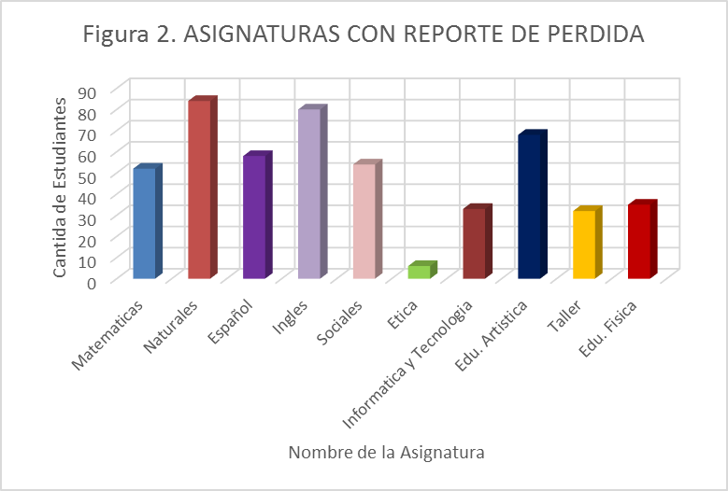
7 grados en los cuales se tomaron los individuos para establecer la muestra población, en los cuales se encuentra un total de 259 estudiantes en dichos grados de los cuales 120 estudiantes presentan bajo rendimiento académico, por consiguiente las asignaturas en las que se reportan perdidas de estos grados se representan de la siguiente forma:

Figura 2. Porcentaje de bajo rendimiento en el departamento del Tolima
Fuente. Elaboración Propia

Tabla 1. Asignaturas con reporte de pérdida
ASIGNATURA CON REPORTE DE PERDIDAS CANTIDAD DE ESTUDIANTES CON REPORTE DE PERDIDA POR ASIGNATURA

Matemáticas | 52
Ciencias Naturales | 84
Castellano | 58
Idioma Ingles | 80
Ciencias Sociales | 54
Ética y Valores | 6
Informática y Tecnología | 33
Edu. Artística | 68
Edu. Física | 35
Taller | 32
Fuente. Elaboración Propia
Obteniendo como resultado las asignaturas de mayor tendencia con relación al bajo rendimiento académico de los estudiantes las cuales son:
- Matemáticas
- Ciencias Naturales
- Castellano
- Idioma Ingles
- Ciencias Sociales
- Educación Artística (Dibujo Tecnico)

Etapa 2. Caracterización de la población
Instrumento: Encuesta
Procedimiento:
En esta fase se realiza la caracterización en la cual se implementa un instrumento de corte descriptivo de creación propia de las estudiantes de Gestión Social, que son las encargadas de llevar a cabo este proyecto de investigación, la encuesta se implementa con el objetivo de identificar los aspectos que influyen en el bajo rendimiento académico de los estudiantes, haciendo referencia del tipo de investigación mixto.
Para realizar esta caracterización se toma como base los resultados obtenido de la fase 1 realizada previamente, al determinar la muestra poblacional se continúa con la implementación de la encuesta e identificaron los aspectos influyentes en el bajo rendimiento, tomando como punto de partida las variables establecidas que son: familiar, social y cultural.
Asi mismo se presentan los resultados obtenidos:
7 grados en los cuales se tomaron los individuos para establecer la muestra población, en los cuales se encuentra un total de 259 estudiantes en dichos grados de los cuales 120 estudiantes presentan bajo rendimiento académico, por consiguiente al realizar la caracterización de la población con relación a las variables establecidas, contenidas en una encuesta en la cual la información obtenida por grado es:
En el Grado 6°, con un total de 145 estudiantes de los cuales 54 presentan bajo rendimiento académico, los aspectos identificados que influyen en el bajo rendimiento son:

Figura 3. Porcentaje de bajo rendimiento académico en el departamento del Tolima
Fuente. Elaboración Propia

En el Grado 7°, con un total de 114 estudiantes de los cuales 66 presentan bajo rendimiento académico, los aspectos identificados que influyen en el bajo rendimiento son:

Figura 4. Porcentaje de bajo rendimiento académico en el departamento del Tolima
Fuente. Elaboración Propia

También se debe mencionar que en un análisis general de las respuestas dadas por lo estudiantes, las preguntas con mayor tendencia a negación son:

Tabla 2. Preguntas con mayor tendencia a la negación
 | PREGUNTAS CON MAYOR TENDENCIA A NEGACION | CANTIDAD DE ESTUDIANTES CON RESPUESTA NEGATIVA | OBSERVACIONES
Variable Familiar | ¿De quién recibe usted apoyo para la realización de sus actividades académicas? | 84 | De las respuestas de esta pregunta, la que mayor selección tuvo fue la respuesta abierta sin identificar ningún apoyo
Variable Familiar | ¿Recibe usted de los miembros de su familia la alimentación adecuada para iniciar su jornada académica? | 76 | La respuesta con mayor tendencia es “algunas veces” debido a la jornada escolar y las jornadas laborales de los padres
Variable Familiar | ¿Cuenta con los recursos económicos suficientes para acceder al recreo escolar? | 69 | La respuesta con mayor tendencia es “algunas veces”
Variable Familiar | Las relaciones Sociofamiliares de su hogar son: | 67 | En esta pregunta se quiere identificar si el estudiantes presenta problemas internos familiares, las respuestas más frecuente fueron indiferentes o conflictivas
Variable Académica | ¿Cómo considera que es su rendimiento académico? | 108 | En esta pregunta mas de la mitad de los encuestados coincidieron en que su rendimiento académico es insuficiente.
Variable Académica | ¿Recibe usted por parte del Docente el conocimiento con? | 93 | Los estudiantes expresaron que la mayor parte de las clases no entienden lo que es docente les quiere explicar
Variable Académica | ¿Qué aspectos interfieren en el proceso de aprendizaje en el aula? | 113 | En esta pregunta la mayoría de los estudiantes coincidieron en la misma respuesta la cual es: ruido por indisciplina
Variable Sociocultural | ¿Comparte tiempo de recreación con sus padres? | 102 | La mayoría de los estudiantes no comparte tiempo de calidad con sus padres
Variable Sociocultural | ¿Qué lugares visita con frecuencia en su tiempo libre? | 99 | Los estudiantes que no tiene acceso a internet el lugar que más frecuentas es un cafeinterner
Variable Sociocultural | ¿Cuantas horas utiliza de su tiempo libre para hacer uso de internet? | 78 | La respuestas más frecuentes fueron: de 3 a 5 horas y más de 5 horas usando internet
Variable Sociocultural | ¿Para usted que es más importante? | 65 | En el orden de prioridades que tienen los estudiantes el pasar más tiempo haciendo una vida social es más importante que la realización de los deberes académicos

Con la encuesta realizada y teniendo como meta identificar los factores que influyen en el bajo rendimiento académico los cuales se expresan en variables tales como: familiares, sociales y culturales.
Los estudiantes encuestados presentan un orden preferencial en el cual su principal interés es realizar una vida social, antes que sus actividades académicas, la mayoría de los estudiantes presentan conflictos en las relaciones de su familia aunque ningún tipo de violencia intrafamiliar, muchos de los estudiantes se centran en lo que internet les facilita a la hora de su entretenimiento ya que sus deberes académico no les proporcionan el suficiente interés para priorisar sus actividades, por consiguiente se muestra un desapego de los padres frente a la realización de los deberes académicos de sus hijos, es decir no prestan el suficiente interés en realizar, ayudar o apoyar a sus hijos en la realización de sus deberes,
Todo lo anteriormente mencionado se puede expresar en los sentimientos, emociones y preocupaciones de los estudiantes, lo cual a la hora de adquirir conocimientos nuevos no tiene la capacidad de retención frente al aprendizaje, con esto se quiere decir que los estudiantes ocupan sus pensamientos en otras situaciones y no en lo que verdaderamente les es utilidad en su vida, se nota una gran falta de motivación por parte de los docentes los cuales s apegan a la enseñanza tradicional sin ningún tipo de innovación o interés, generando que los estudiante tengan poco interés en el aprendizaje en el aula.

Etapa 3. Recolección de información periodo B 2019
Instrumento: ficha de registro
Procedimiento:
Para establecer los factores más relevantes asociados con el bajo rendimiento académico se realiza un paralelo de la información obtenida en las primeras visitas a la institución las cuales se establecen en el periodo A del año académico 2019 y la información recolectada en el periodo B del 2019.
En esta fase se realiza una comparación en la cantidad de estudiantes y las asignaturas con mayor reporte de perdida en los datos obtenidos anteriormente y los datos actuales, a su vez dando como resultados los factores más relevantes que afectan el rendimiento académico de los estudiantes
Por consecuente los resultados obtenidos de la implementación de este instrumento son los siguientes:

Figura 5. Porcentaje de bajo rendimiento académico en el departamento del Tolima
Fuente. Elaboración Propia

7 grados en los cuales se tomaron los individuos en su totalidad, así mismo se encuentra un total de 259 estudiantes en dichos grados de los cuales actual mente 95 estudiantes presentan bajo rendimiento académico, por consiguiente las asignaturas en las que se reportan pérdidas de estos grados se representan de la siguiente forma:
Tabla 3. Reporte de perdida periodo B/2019
ASIGNATURA CON REPORTE DE PERDIDAS CANTIDAD DE ESTUDIANTES CON REPORTE DE PERDIDA POR ASIGNATURA EN EL PERIODO B 2019
Matemáticas | 47
Ciencias Naturales | 78
Castellano | 50
Idioma Ingles | 88
Ciencias Sociales | 52
Informática y Tecnología | 21
Edu. Artística | 57
Taller | 26
Edu. Física | 29
Tabla 0.3
Se puede observar que en la segunda recolección de información se presenta una reducción del 21% en el bajo rendimiento académico, en este paralelo se toman los datos obtenidos en la caracterización para determinar los factores con mayor relevancia asociados al bajo rendimiento académico, obteniendo como resultados que los factores presentados en las variables de familia y sociocultural son las más influyentes en los aspectos académicos de los estudiantes.

Debido a lo mencionado anteriormente en el proceso metodológico, cabe resaltar que el diseño del presente proyecto de investigación toma como referencia el método científico de Arias Galicia, quien lo divide en seis momentos de los cuales se unirán, llevando a cabo tres momentos para la realización de este proyecto.
El método de Arias Galicia se expresa en seis momentos los cuales son:
- Planteamiento del problema
- Planeación
- Recopilación de datos
- Procesamiento de datos
- Comunicación de resultados y soluciones
La investigación se desarrolla en las instalaciones del colegio Félix Tiberio Guzmán del espinal Tolima, contando con el apoyo tanto de docentes como del cuerpo de docentes de la institución. Todo lo anterior con el objetivo de establecer los factores que influyen en el bajo rendimiento escolar de los estudiantes y así la misma institución establezca seguimiento y apoyo a dichos estudiantes.

CAPITULO III. MARCO DE REFERENCIA

Marco legal
(Educacion, 1994)
LEY 115 DE 1994
ARTICULO 2o. Servicio educativo. El servicio educativo comprende el conjunto de normas jurídicas, los programas curriculares, la educación por niveles y grados, la educación no formal, la educación informal, los establecimientos educativos, las instituciones sociales (estatales o privadas) con funciones educativas, culturales y recreativas, los recursos humanos, tecnológicos, metodológicos, materiales, administrativos y financieros, articulados en procesos y estructuras para alcanzar los objetivos de la educación.
ARTICULO 3o. Prestación del servicio educativo. El servicio educativo será prestado en las instituciones educativas del Estado. Igualmente los particulares podrán fundar establecimientos educativos en las condiciones que para su creación y gestión establezcan las normas pertinentes y la reglamentación del Gobierno Nacional. De la misma manera el servicio educativo podrá prestarse en instituciones educativas de carácter comunitario, solidario, cooperativo o sin ánimo de lucro.
ARTICULO 5o. Fines de la educación. De conformidad con el artículo 67 de la Constitución Política, la educación se desarrollará atendiendo a los siguientes fines:
- El pleno desarrollo de la personalidad sin más limitaciones que las que le imponen los derechos de los demás y el orden jurídico, dentro de un proceso de formación integral, física, psíquica, intelectual, moral, espiritual, social, afectiva, ética, cívica y demás valores humanos.
- La formación en el respeto a la vida y a los demás derechos humanos, a la paz, a los principios democráticos, de convivencia, pluralismo, justicia, solidaridad y equidad, así como en el ejercicio de la tolerancia y de la libertad.
- La formación para facilitar la participación de todos en las decisiones que los afectan en la vi da económica, política, administrativa y cultural de la Nación.
- La formación en el respeto a la autoridad legítima y a la ley, a la cultura nacional, a la historia colombiana y a los símbolos patrios.
- La adquisición y generación de los conocimientos científicos y técnicos más avanzados, humanísticos, históricos, sociales, geográficos y estéticos, mediante la apropiación de hábitos intelectuales adecuados para el desarrollo del saber.
- El estudio y la comprensión crítica de la cultura nacional y de la diversidad étnica y cultural del país, como fundamento de la unidad nacional y de su identidad.
- El acceso al conocimiento, la ciencia, la técnica y demás bienes y valores de la cultura, el fomento de la investigación y el estímulo a la creación artística en sus diferentes manifestaciones.
- La creación y fomento de una conciencia de la soberanía nacional y para la práctica de la solidaridad y la integración con el mundo, en especial con latinoamérica y el Caribe.
- El desarrollo de la capacidad crítica, reflexiva y analítica que fortalezca el avance científico y tecnológico nacional, orientado con prioridad al mejoramiento cultural y de la calidad de la vida de la población, a la participación en la búsqueda de alternativas de solución a los problemas y al progreso social y económico del país.
- La adquisición de una conciencia para la conservación, protección y mejoramiento del medio ambiente, de la calidad de la vida, del uso racional de los recursos naturales, de la prevención de desastres, dentro de una cultura ecológica y del riesgo y la defensa del patrimonio cultural de la Nación.
- La formación en la práctica del trabajo, mediante los conocimientos técnicos y habilidades, así como en la valoración del mismo como fundamento del desarrollo individual y social.
- La formación para la promoción y preservación de la salud y la higiene, la prevención integral de problemas socialmente relevantes, la educación física, la recreación, el deporte y la utilización adecuada del tiempo libre, y
- La promoción en la persona y en la sociedad de la capacidad para crear, investigar, adoptar la tecnología que se requiere en los procesos de desarrollo del país y le permita al educando ingresar al sector productivo.
ARTICULO 6o. Comunidad educativa. De acuerdo con el artículo 68 de la Constitución Política, la comunidad educativa participará en la dirección de los establecimientos educativos, en los términos de la presente Ley. La comunidad educativa está conformada por estudiantes o educandos, educadores, padres de familia o acudientes de los estudiantes, egresados, directivos docentes y administradores escolares. Todos ellos, según su competencia, participarán en el diseño, ejecución y evaluación del Proyecto Educativo Institucional y en la buena marcha del respectivo establecimiento educativo.
ARTICULO 10. Definición de educación formal. Se entiende por educación formal aquella que se imparte en establecimientos educativos aprobados, en una secuencia regular de ciclos lectivos, con sujeción a pautas curriculares progresivas, y conducente a grados y títulos.
ARTICULO 11. Niveles de la educación formal. La educación formal a que se refiere la presente Ley, se organizará en tres (3) niveles:
- El preescolar que comprenderá mínimo un grado obligatorio;
- La educación básica con una duración de nueve (9) grados que se desarrollará en dos ciclos: La educación básica primaria de cinco (5) grados y la educación básica secundaria de cuatro (4) grados.
- La educación media con una duración de dos (2) grados. La educación formal en sus distintos niveles, tiene por objeto desarrollar en el educando conocimientos, habilidades, aptitudes y valores mediante los cuales las personas puedan fundamentar su desarrollo en forma permanente.
SECCION TERCERA
Educación básica
ARTICULO 19. Definición y duración. La educación básica obligatoria corresponde a la identificada en el artículo 356 de la Constitución Política como educación primaria y secundaria; comprende nueve (9) grados y se estructurará en torno a un currículo común, conformado por las áreas fundamentales del conocimiento y de la actividad humana
ARTICULO 20. Objetivos generales de la educación básica. Son objetivos generales de la educación básica:
a) Propiciar una formación general mediante el acceso, de manera crítica y creativa, al conocimiento científico, tecnológico, artístico y humanístico y de sus relaciones con la vida social y con la naturaleza, de manera tal que prepare al educando para los niveles superiores del proceso educativo y para su vinculación con la sociedad y el trabajo;
b) Desarrollar las habilidades comunicativas para leer, comprender, escribir, escuchar, hablar y expresarse correctamente;
c) Ampliar y profundizar en el razonamiento lógico y analítico para la interpretación y solución de los problemas de la ciencia, la tecnología y de la vida cotidiana;
d) Propiciar el conocimiento y comprensión de la realidad nacional para consolidar los valores propios de la nacionalidad colombiana tales como la solidaridad, la tolerancia, la democracia, la justicia, la convivencia social, la cooperación y la ayuda mutua;
e) Fomentar el interés y el desarrollo de actitudes hacia la práctica investigativa, y
f) Propiciar la formación social, ética, moral y demás valores del desarrollo humano.
ARTICULO 23. Areas obligatorias y fundamentales. Para el logro de los objetivos de la educación básica se establecen áreas obligatorias y fundamentales del conocimiento y de la formación que necesariamente se tendrán que ofrecer de acuerdo con el currículo y el Proyecto Educativo Institucional. Los grupos de áreas obligatorias y fundamentales que comprenderán un mínimo del 80% del plan de estudios, son los siguientes:
1. Ciencias naturales y educación ambiental.
2. Ciencias sociales, historia, geografía, constitución política y democracia.
3. Educación artística.
4. Educación ética y en valores humanos.
5. Educación física, recreación y deportes.
6. Educación religiosa.
7. Humanidades, lengua castellana e idiomas extranjeros.
8. Matemáticas.
9. Tecnología e informática.
ARTICULO 24. Educación religiosa. Se garantiza el derecho a recibir educación religiosa; los establecimientos educativos la establecerán sin perjuicio de las garantías constitucionales de libertad de conciencia, libertad de cultos y el derecho de los padres de familia de escoger el tipo de educación para sus hijos menores, así como del precepto constitucional según el cual en los establecimientos del Estado ninguna persona podrá ser obligada a recibir educación religiosa. En todo caso la educación religiosa se impartirá de acuerdo con lo establecido en la ley estatutaria que desarrolla el derecho de libertad religiosa y de cultos.
ARTICULO 25. Formación ética y moral. La formación ética y moral se promoverá en el establecimiento educativo a través del currículo, de los contenidos académicos pertinentes, del ambiente, del comportamiento honesto de directivos, educadores, y personal administrativo, de la aplicación recta y justa de las normas de la institución, y demás mecanismos que contemple el Proyecto Educativo Institucional.

Estado del arte o Antecedentes
(Lamas , 2015) En este artículo se trata de presentar una aproximación conceptual al constructo del rendimiento escolar, contextualizándolo con la realidad que acontece en las aulas de la educación básica regular. Se presenta la construcción de los enfoques de aprendizaje como uno de los factores que incide en el rendimiento escolar de los estudiantes. El rendimiento escolar es una problemática que preocupa hondamente a estudiantes, padres, profesores y autoridades; y no solo en Perú, sino también en otros muchos países latinoamericanos y de otros continentes. En el rendimiento académico intervienen factores como el nivel intelectual, la personalidad, la motivación, las aptitudes, los intereses, los hábitos de estudio, la autoestima o la relación profesor-alumno; cuando se produce un desfase entre el rendimiento académico y el rendimiento que se espera del alumno, se habla de rendimiento discrepante; un rendimiento académico insatisfactorio es aquel que se sitúa por debajo del rendimiento esperado. En ocasiones puede estar relacionado con los métodos didácticos.
(Fernández, Arnaiz, Mejía, & Barca, 2015) Presentan en su artículo resultados que muestran las atribuciones causales internas (a la capacidad o habilidad y esfuerzo) se asocian con el rendimiento académico alto, y poseen una alta capacidad predictiva del buen rendimiento del alumnado, facilitando la motivación de logro. Se ha comprobado, además, que son los estilos atribuciones externos (a la tarea, al profesorado y a la suerte) los que mantienen un fuerte poder predictivo sobre el rendimiento académico bajo del alumnado. Finalmente, al contrario de lo que ocurre con las atribuciones causales internas, las atribuciones externas tienden a facilitar, en buena medida, la inhibición de la motivación de aprendizaje.
(Becerra-González & Reidl Martínez, 2015) dice que En el medio educativo suelen utilizarse indistintamente los términos: desempeño, rendimiento y aprovechamiento escolar. De acuerdo con (Gonsalez, 1988), el desempeño es el cumplimiento de las obligaciones escolares, y el aprovechamiento refiere a emplear útilmente los recursos escolares. (Camarena, Chavez, & Gomez, 1985) Concibe al rendimiento como los conocimientos, habilidades y destrezas que el alumno adquiere durante el proceso enseñanza-aprendizaje; el docente evalúa el aprendizaje de los estudiantes comparando los objetivos de aprendizaje y el desempeño de los alumnos. En suma, el rendimiento se observa por medio del aprendizaje en el aula, se encuentra determinado por el aprovechamiento escolar, puede interpretarse en términos cuantitativos y referir a una evaluación sumativa. Por otra parte sí se encontró relación entre el rendimiento escolar y las tres variables cognoscitivas motivacionales: estilo atribucional académico, motivación de logro escolar y la autoeficacia académica (específicamente el factor "hacia las Operaciones cognoscitivas" de esta última).
(López Mero, Barreto Pico, Mendoza Rodríguez, & Alberto del Salto Bello, 2015) Expone que la familia, declaración Universal de los Derechos Humanos, es el elemento natural, universal y fundamental de la sociedad, con derecho a la protección de la sociedad y del estado. Aunque no solo es un elemento fundamental, también pude ser un factor determinante en el bajo rendimiento escolar, si en una familia es disfuncional, puede producir aspectos negativos en los niños que viven en este medio, puede creer que todo lo que se diga o haga en medio de la disfuncionalidad de la familia es correcto por el simple hecho de que es lo único que ve en su hogar y la convivencia diaria, esto puede traer consecuencias en su desempeño académico y en aspectos sociales. En caso de disfuncionalidad familiar, La familia debe trabajar la parte afectiva de sus miembros, proporcionando espacios para la comunicación y comprensión, creando la predisposición para asistir y formar parte del proceso de enseñanza-aprendizaje para el bienestar de sus hijos.
(Garcia-Fernandez, Martinez-Monteagudo, & Candido, 2013) Expresa que la fobia escolar es conceptualizada como una dificultad grave para asistir o permanecer en el colegio de forma regular debido al miedo excesivo e irracional asociado a distintas situaciones escolares, existen estudios realizados en el tema, Los estudios epidemiológicos indican que la prevalencia de la fobia escolar es menor que la de la ansiedad o miedos escolares, hallándose tasas del 1% o menores en muestras comunitarias infanto-juveniles y del 5% en muestras clínicas
(Ferrel Ortega, Velez Mendiza, & Ferrel Ballestas, 2014) realizo un proyecto llevado a cabo en cinco instituciones educativas distritales (IED) de Santa Marta en donde expresa que su investigación tuvo como objetivo describir los niveles de depresión y autoestima en estudiantes de secundaria con bajo rendimiento académico, La investigación fue descriptiva y diseño transversal, con una población de 629 estudiantes y muestra intencional de 140 estudiantes del Grado 10°, clasificados como de bajo rendimiento académico, 51% varones y 49% mujeres, con edades de 14 a 19 años, Media de 16 años, D.T. 3.0. Se les aplicó la Escala de Zung para Depresión y la Escala de Autoestima de Rosenberg.

(Bravo Garcia, Naissir, Contreras, & Moreno, 2015) En este trabajo se presentan los resultados de un estudio realizado sobre una muestra de 201 niños con bajo rendimiento académico, de edades comprendidas entre los 5 y los 12 años quienes realizaron el TestScreening de Problemas Emocionales y de Conducta Infantil (SPECI). El objetivo de este estudio fue determinar la relación entre los problemas emocionales y el bajo rendimiento académico en niños de 5 a 12 años de una institución educativa de Sincelejo- Colombia.
(Fajardo, y otros, 2016) en este proyecto Se presentan los resultados de un estudio transversal sobre una muestra representativa de los 3 estados socioeconómicos de la población de escolares en Cali, que se hizo con el fin de estudiar los niveles de hemoglobina, el estado de nutrición, el hierro y el rendimiento escolar. Se encontró que 7% de todos los niños tenían hematocrito por debajo de 35%, y 17% tenían hemoglobina por debajo de 12g/dL. En la clase baja se encontraron 21% con niveles bajos de hemoglobina y en la clase alta 12%. En todos los estratos se observó una proporción significante de niños con niveles de ferritina plasmática dentro de los rangos bajos. Los valores más bajos se encontraron en la clase baja y la clase media mostró tener en promedio los niveles más bajos. No se apreció relación entre los niveles de ferritina y anemia. El rendimiento académico tuvo una relación inversa a la esperada con respecto a la anemia.
(Alarcon, Reyes Añorve, Garcia Sanchez, & Atunez Salgado , 2016)presenta su proyecto Con el objetivo de analizar las conductas psicosociales que ocasionan el bajo rendimiento escolar en las unidades académicas de psicología, derecho, sociología, economía y enfermería N° 2, se hizo un estudio en los educandos de nivel superior de la Universidad Autónoma de Guerrero (UAGro). Para ello se aplicó principalmente a educandos del sexto semestre de las cinco licenciaturas de la UAGro. Un cuestionario. Los resultados permitieron descubrir que los principales factores que tienen mayor incidencia en el bajo rendimiento escolar son psicológicos y económicos, mientras que los factores que menos inciden en la problemática escolar señalada son el bullying, la falta de apoyo de la familia y de la escuela. Con base en los resultados obtenidos se sugiere a los directivos de las escuelas implicadas en el estudio, autorizar un programa que incluya una serie de acciones encaminadas a suprimir o disminuir los efectos de los factores responsables del bajo rendimiento escolar, como son la desmotivación, la indiferencia del estudiante y la economía de las familias. Dicho programa debe ser diseñado e implementado por personal especializado en estrategias de motivación y de interés para el aprendizaje.
(Ochoa, 2015) Expone en su proyecto que dicha investigación Esta investigación está basada en un análisis del rendimiento escolar y la importancia de la intervención del/la Trabajador/a Social en las problemáticas que presente el niño y la niña. Con este trabajo se pretende diagnosticar la realidad existente en relación con los problemas más frecuentes presentados por los/las estudiantes, además se describirá la función del/la Trabajador/a Social en el área Educativa indicando las características más relevantes. Se tomó como ejemplo un caso desarrollado en una de mis prácticas como estudiante en el que se realizaron entrevistas y visitas domiciliarias para conocer la problemática.

Marco teórico
El rendimiento académico hace referencia a la evaluación del conocimiento adquirido en el ámbito escolar. Un estudiante con buen rendimiento académico es aquel que obtiene calificaciones positivas en los exámenes que debe rendir a lo largo de un curso. En otras palabras, el rendimiento académico es una medida de las capacidades del alumno, que expresa lo que éste ha aprendido a lo largo del proceso formativo. También supone la capacidad del alumno para responder a los estímulos educativos. En este sentido, el rendimiento académico está vinculado a la aptitud (Calderon, 2004) Pero por el otro lado, con respecto al bajo rendimiento escolar (BRE), en la mayoría de las sociedades, se centra este bajo rendimiento en el alumno y se contempla también la acción de otros agentes como las condiciones sociales, la familia o la propia Escuela (Shappiro, 2011) El BRE es un problema frecuente y tiene múltiples causas, las alteraciones que lo caracterizan se expresan fundamentalmente en las áreas de funcionamiento cognitivo, académico y conductual.
El bajo rendimiento académico es un problema frecuente y tiene múltiples causas; las alteraciones que lo caracterizan, se expresan fundamentalmente en las áreas de funcionamiento cognitivo, académico y conductual. El bajo rendimiento escolar es una vía final común de diferentes trastornos, etiologías y mecanismos. Es habitual la presencia de múltiples alteraciones, porque la disfunción cerebral en la niñez generalmente afecta a muchas funciones. Consecuente con lo anterior, los programas de manejo deben ser individualizados, comprensivos e incorporar aspectos del niño en particular, la escuela y la familia.
El bajo rendimiento académico se puede identificar principalmente en las calificaciones cuantitativas generadas por los estudiantes, mediante el proceso a realizar con los estudiantes que demuestren bajo rendimiento, se pueden encontrar diversas problemáticas tanto personales como individuales del estudiante a tratar.
Cabe resaltar la presencia del enfoque constructivista de educación el cual según su autor teórico (Piaget J. , s.f.), es el estudio en el cual el estudiante es el responsable de su propio aprendizaje, en este enfoque el autor considera la reconstrucción del conocimiento, como respuestas adaptativas.
Se puede considerar que la reconstrucción del conocimiento es la unión de los conocimientos previos del estudiante y los conocimientos otorgados por el docente, se puede considerar que en la evaluación de los conocimientos del estudiante, este presenta respuestas objetivas desde su propio punto de vista, entendimiento y comprensión, expresando así sus conocimientos con relación a lo evaluado

La teoría sistémica de la conducta
(Hull, 2014), formulo una elaborada teoría del aprendizaje. Su supuesto básico es que la conducta sigue reglas y puede ser descrita con precisión. La teoría de Hull se ocupa del modo en que se forman las asociaciones entre estímulos y respuestas.
El aprendizaje es un continuo saber dónde este se fortalece en la medida en que se crean un habito para alcanzar un conocimiento y este a su vez nos permite tener una acción motivadora para alcanzar lo deseado ya que el aprendizaje no tiene límites, debería ser constante y continuo para que produzca un efecto transformador en los seres humanos
Para describir tales relaciones, Hull emplea variables interventoras o constructos teóricos que midan entre ella. Se trata de variables inobservables que se infieren de las condiciones previas y de las variables contextuales presentes. Las más notables de las variables interventora de Hull son: la fuerza del hábito, el impulso, la inhibición y la motivación por incentivos. Hull fue una de los primeros en utilizarlas.
Para Hull el impulso y la motivación siempre deben estar inherentes en el ser humano ya que nos permite alcanzar metas propuestas en el trascurso de nuestra vida, donde las reglas de habito son fundamentales para que haya un lineamiento y una buena organización y así poder reforzar nuestros conocimientos y dar respuestas a las necesidades o problemas que se presentan en el diario vivir.
Hull adopto un riguroso acercamiento. Su teoría es lógico-deductiva y consta de una serie de postulados de los que se derivan teoremas que, junto con sus colorarios, están sujetos a comprobación y sirven como base para los experimentos. La teoría es también cuantitativa: los postulados se expresan en términos matemáticos.
Hull, entendió al aprendizaje como un medio que sirve a los organismos para adaptarse a sus ambientes con el fin de sobrevivir. Esto le llevo a una concepción interactiva del aprendizaje, que intenta demostrar como los impulsos interactúan con el ambiente en el proceso del aprendizaje.
Según la postura teórica de Hull, un estado de necesidad significa que la supervivencia del organismo no está atendida.

Modelo del aprendizaje básico según Clark Hull
Hull establece una modelo en el cual implementa variables que implementa en la teoría del aprendizaje, que son:
VARIABLES DEPENDIENTES
VARIABLES INTERVENTORAS
VARIABLES INDEPENDIENTES

Para la explicación de las variables planteadas en el módulo del aprendizaje básico presentado por Clark I. Hull. Las variables independientes; son estímulos, estado de necesidad, herencia, edad, sexo, etc. Es todo lo que se refiere a los factores que se presentan, en otras palabras se puede decir que son los estímulos que inciden en el individuo en cuestión. Las variables interventoras; son los procesos que ocurren en el interior del organismo, no se pueden observar en forma directa pero se pueden definir operacionalmente, también se puede decir que son las emociones que intervienen en el hacer del individuo, la cuales no se pueden observar pero si se pueden definir por sus expresiones corporales. Las variables dependientes; como explicación a esta variable se puede decir que es la conducta expresada por el individuo, en otras palabras es la respuesta o reacción a las variables expuestas anteriormente.
Hay que mencionar, además que en las variables interventoras resaltan tres muy importantes que son:
- El impulso: reacciones motivacionales que llenan de energía al individuo y fomenta la acción sin medir ningún tipo de consecuencia.
- Fuerza de Habito: esta variable conduce al refuerzo de los conocimientos (educativos o no), está asociado al estímulo y la transmisión de conocimientos
- Inhibición: el impulso y la fuerza del habito llevan al individuo a generar una respuesta, la inhibición es lo opuesto, esta variable obliga al individuo a no responder

Teoría constructivista de Lev Vygotsky o constructivismo social
(Vygotsky, 2017) El constructivismo es la formación propia de aprendizajes que se crean en transcurso de los días, en constructivismo se enfoca en el individuo, es el resultados de los aspectos cognitivos, sociales y el estado afectivo o emocional.
Esta teoría expone que el conocimiento se genera mediante la interacción social, Vygotsky consideraba que el aprendizaje como un proceso individual de construcción de nuevos conocimientos, el cual tiene como punto de partida la interacción con la sociedad.
De acuerdo a (Mendez, 2002) Lev Vigotsky filósofo y psicólogo ruso que trabajó en los años treinta del Siglo XX, es frecuentemente asociado con la teoría del constructivismo social que enfatiza la influencia de los contextos sociales y culturales en el conocimiento y apoya un "modelo de descubrimiento" del aprendizaje. Este tipo de modelo pone un gran énfasis en el rol activo del maestro mientras que las habilidades mentales de los estudiantes se desarrollan "naturalmente" a través de varias "rutas" de descubrimientos.
En la teoría del socia constructivismo de Vygotsky se menciona la zona de desarrollo próximo, es la zona a expandir para aumentar los conocimientos, en esta zona se encuentran:
- La zona de desarrollo concluido. Son los conocimiento que ya tiene el individuo
- La zona de desarrollo en proceso. Son los conocimientos que al individuo le falta por conocer.

Marco Conceptual

Educación
(Pitagoras, s.f.) “Es templar el alma para las dificultades de la vida”
(Platon, s.f.) “La educación es el proceso que permite al hombre tomar conciencia de la existencia de otra realidad, y más plena a la que está llamado, de la que procede y hacia dónde se dirige. Por lo tanto la educación es la desalineación, la ciencia es liberación y la filosofía es el alumbramiento.”
(Fromm, s.f.) “la educación consiste en ayudar al niño a llevar a la realidad lo mejor de el”
(Piaget, s.f.) “es forjar individuos, capaces de una autonomía intelectual y moral y que respeten esa autonomía del prójimo en virtud precisamente de la regla de la reciprocidad”
(Willmann, s.f.) “la educación es el influjo previsor, directriz y formativo de los hombres maduros sobre el desarrollo de la juventud con miras a hacerla participar de los bienes que sirven a la sociedad
(Coppermman, s.f.)“La educación es una acción producida según la existencia de la sociedad inspiradora y modelo, con el propósito de formar individuos de acuerdo con su ideal del hombre en si”
(Kant, s.f.) “la educación según Kant es un arte cuya pretensión central es la búsqueda de la perfección humana”

CAPITULO IV. ANALISIS RESULTADOS

Resultados
- En la implementación del primer instrumento se presenta en un porcentaje del 100% equivalente a 10 asignaturas con reporte de perdida se evidencia que de los estudiantes que se tomaron como muestra poblacional un 1% presenta perdida en Ética y Valores, 7% en Informática y Tecnología, 7% en Edu. Física, 6% en Taller, 10% en Matemáticas, 17% en Ciencias Naturales, 12% en Castellano, 13% en Edu. Artística, 16% en Idioma Ingles, y un 11% en Ciencias Sociales.
- Por lo cual las asignaturas en las cuales se presenta mayor porcentaje de pérdida son: Edu. Artística con 17%, Matemáticas con 13%, Ciencias Naturales con 21%, Castellano con 15%, Idioma Ingles con 20%, y por ultimo Ciencias Sociales con 14%
- Según el análisis realizado en la caracterización se puede determinar que en los grados sexto (6°) y séptimo (7°) de la jornada tarde perteneciente a la Institución Educativa Técnica Félix Tiberio Guzmán, los factores que presenta mayor relevancia frente al bajo rendimiento académico son: Factor Social, ya que los estudiantes tiene preferencia en sus relaciones sociales por encima de sus actividades académicas,
- Se puede evidenciar que a medida en que aumenta el nivel académico, así mismo crece el interés por la vida social, ya que las preocupaciones del individuo en este caso niños de 12 a 14 años de edad se centran más en lo que piensan los demás y en la satisfacción de ellos mismo con respecto a lo que piensan los demás.
- Se debe tener en cuenta que la institución utiliza un sistema de calificación donde el método es cuantitativo el cual se representa mediante la numeración decimal del 0 al 5, teniendo en cuentas que se aprueba una asignatura con una calificación mínima de 3,0.
- La Institución Educativa Técnica Félix Tiberio Guzmán, utiliza como mecanismo de medición de los alumnos un promedio general/total de las calificaciones en las asignaturas vistas, de la siguiente manera:
- Se debe tener las calificaciones por asignatura del estudiante
- Se suman todas las calificaciones de las asignaturas del estudiantes obteniendo un total
- El total obtenido de la sumatoria se debe dividir entre la cantidad de asignaturas, así obteniendo un promedio por estudiante
Así mismo teniendo en cuenta la calificación mínima de aprobación, se determina si el estudiante tiene o no tiene un buen rendimiento académico

CAPITULO V. CONCLUSIONES Y RECOMENDACIONES

Conclusiones
- El bajo rendimiento académico de sexto y séptimo grado es un problema frecuente en los estudiantes el cual se debe a diferentes factores, cognitivos, académicos y conductuales, esto a su vez obedece a la falta de interés por parte de los padres, ya que en la mayoría de los casos los padres no se interesan por saber acerca de sus deberes académicos, el entorno social también juega un papel importante en el rendimiento académico del estudiante; cabe destacar que independientemente que sea el caso es necesario reafirmar y afrontar la dificultad de aprendizaje de una forma apropiada.
- Al término de la realización del paralelo en la institución educativa técnica Félix Tiberio Guzmán se pudo evidenciar que existe una reducción en los índices de bajo rendimiento académico, lo cual es favorable para la institución la cual se encuentra implementando una estrategia de motivación para los estudiantes, de igual forma algunos de los docentes han realizado
- con relación al análisis presentado en la caracterización donde se evidencia que el factor social tiene más relevancia en los estudiantes, teniendo en cuenta que se presentan casos donde la motivación de los docentes para con los alumnos no es de gran magnitud, ocasionando que los estudiantes pierdan el interés en el aprendizaje de las asignaturas, centrándose aún más en temas de su interés correspondientes al factor antes mencionado.

Recomendaciones
- En la institución se presentan los juegos intercalases, teniendo como único deporte de interés el futbol, sin tener en cuenta aquellos estudiantes a los cuales les es de interés otro tipo de deporte como lo es el voleibol o basquetbol (teniendo en cuenta las instalaciones de la institución), al igual que la inclusión del género femenino que los juegos presentados en la institución. Por consiguiente se recomienda a la institución que genere variedad en los deportes que se implementan en los juegos interclases, así mismo la inclusión de los estudiantes pertenecientes al género femenino, así mismo se encuentran estudiantes que no presentan ningún interés por el área de deporte, para estos estudiantes recomendamos a la institución implementar talleres de diferentes áreas de interés entre los estudiantes (croché, bordado, tejido, etc.).
- Por otro lado se recomiendo implementa programas de refuerzo en contra jornada, debido a los altos índices de bajo rendimiento académico, teniendo como base los resultados obtenido en la fase 2 de la metodología de este proyecto en la cual una de las variables con mayor incidencia es la comprensión con relación a la adquisición de nuevos conocimientos, por distintos motivos, se presenta esta recomendación como apoyo a la minimización del bajo rendimiento académico.

CAPITULO VI. REFERENCIAS Y ANEXOS

Anexos
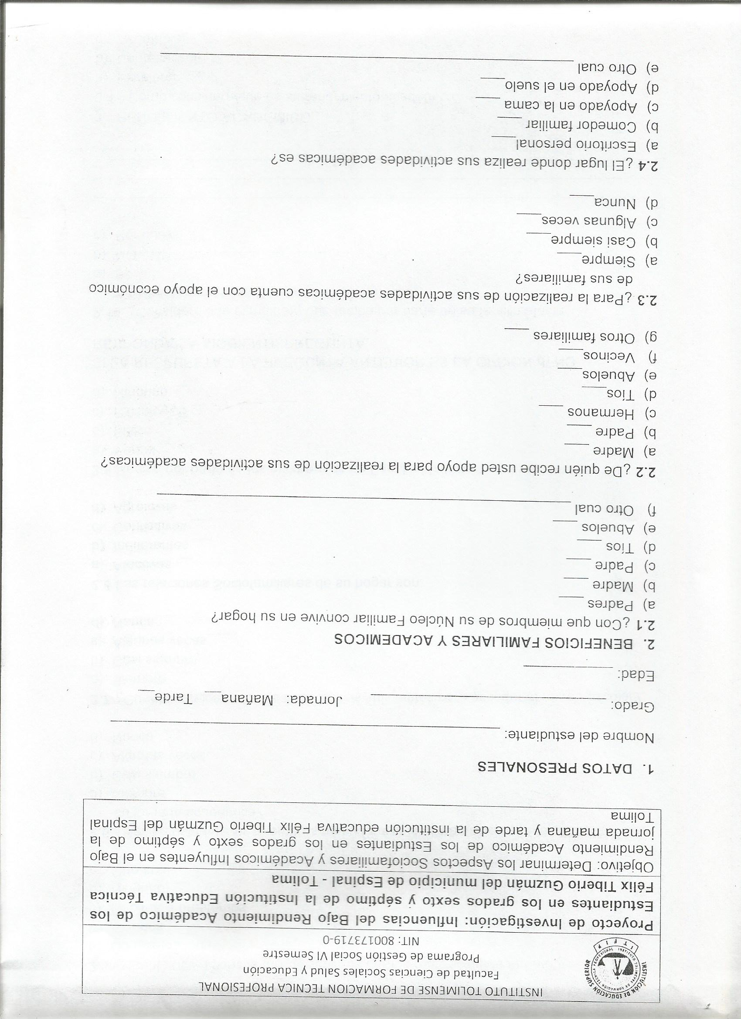
Ilustración 1. Encuesta de caracterización a los estudiantes de 6° y 7° de la Institución educativa técnica Félix Tiberio Guzmán del Espinal – Tolima
Fuente. Elaboración Propia
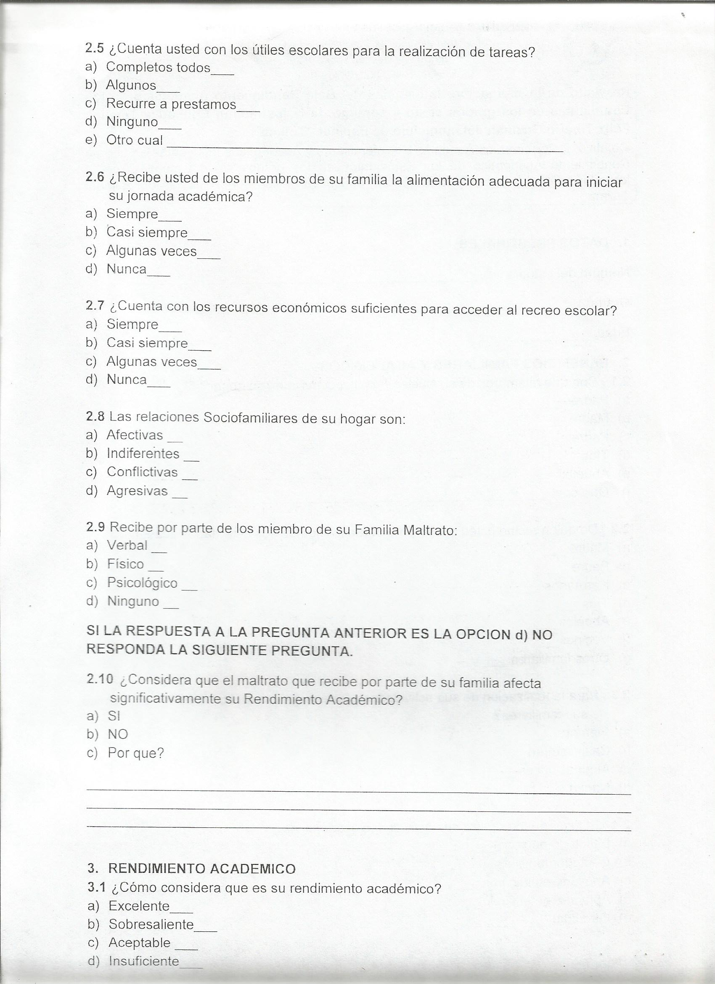
Ilustración 2. Encuesta de caracterización a los estudiantes de 6° y 7° de la Institución educativa técnica Félix Tiberio Guzmán del Espinal – Tolima
Fuente. Elaboración Propia
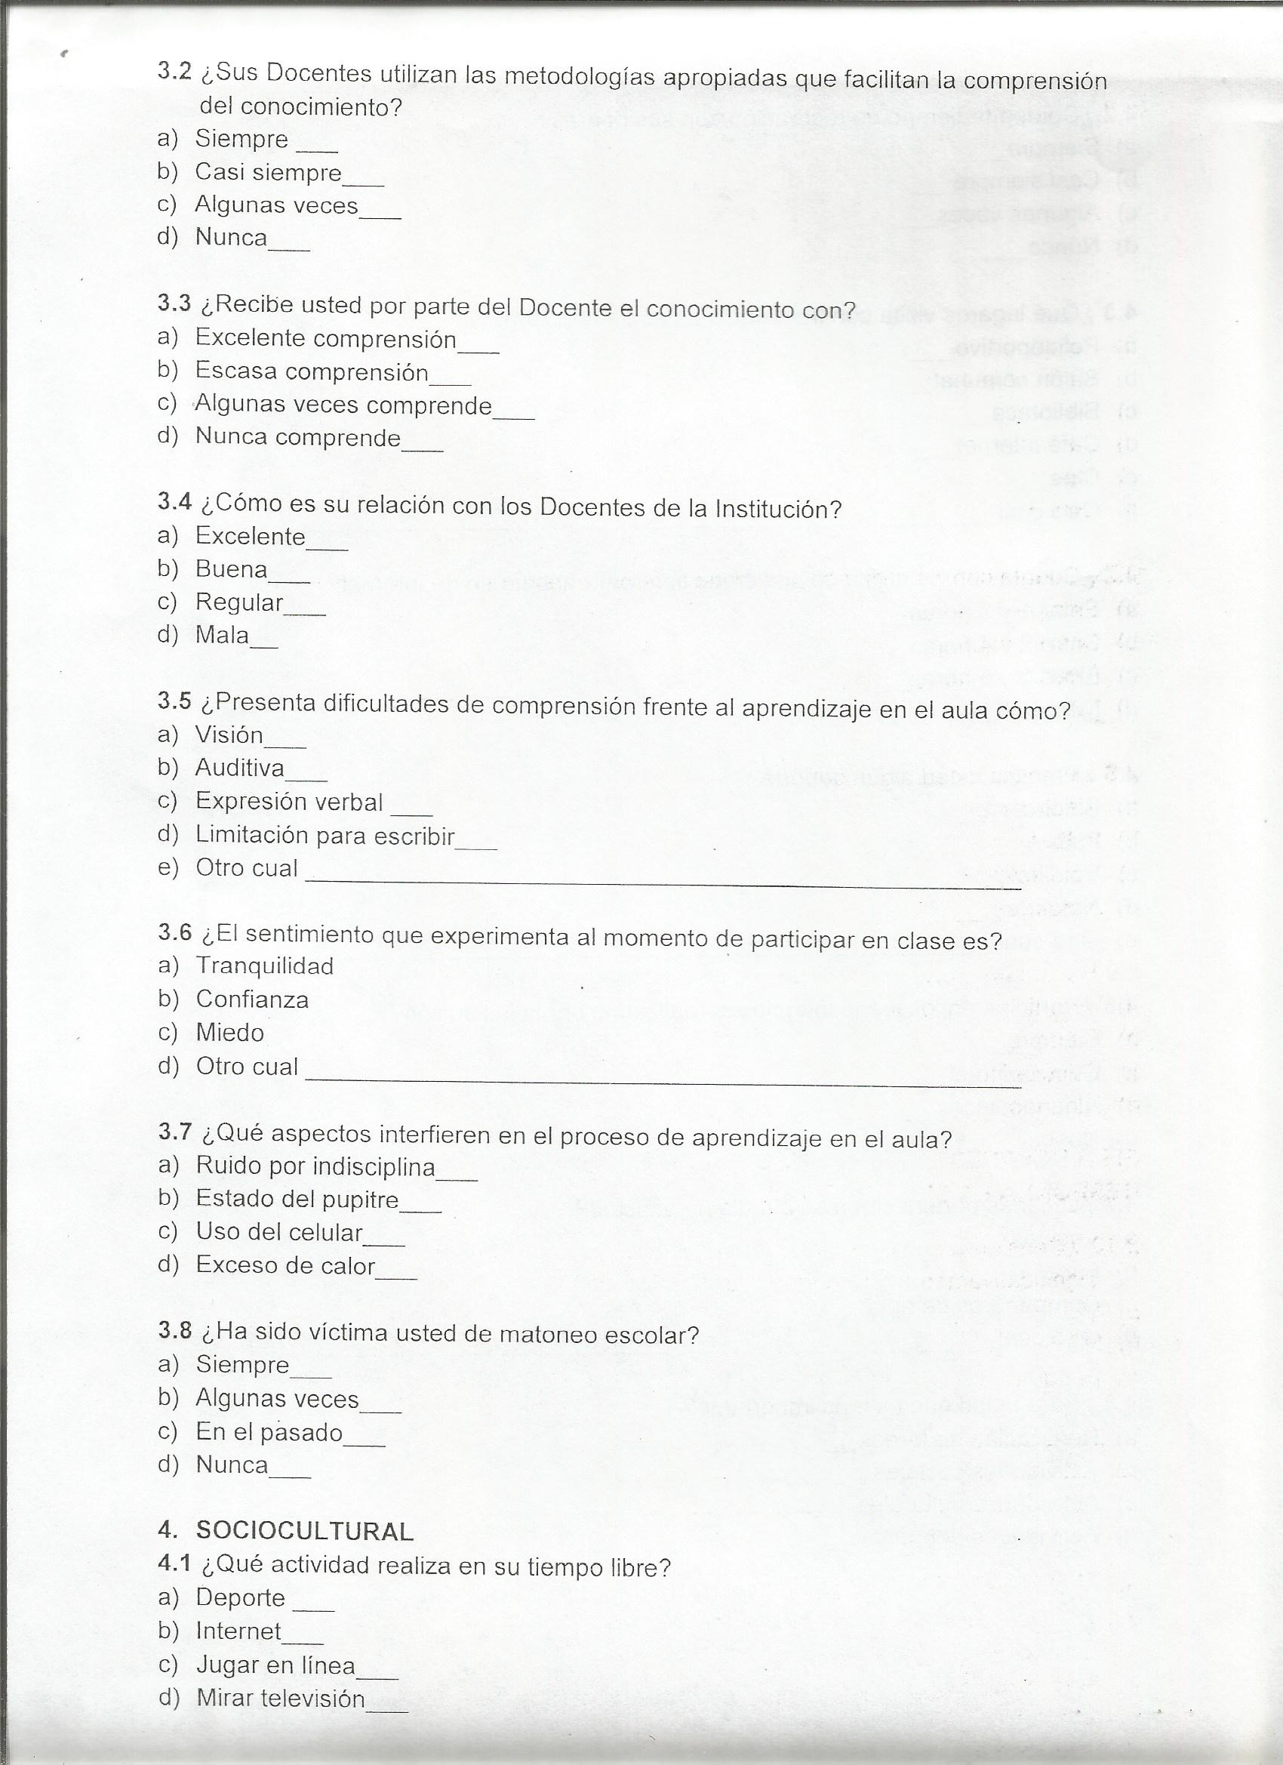
Ilustración 3. Encuesta de caracterización a los estudiantes de 6° y 7° de la Institución educativa técnica Félix Tiberio Guzmán del Espinal – Tolima
Fuente. Elaboración Propia
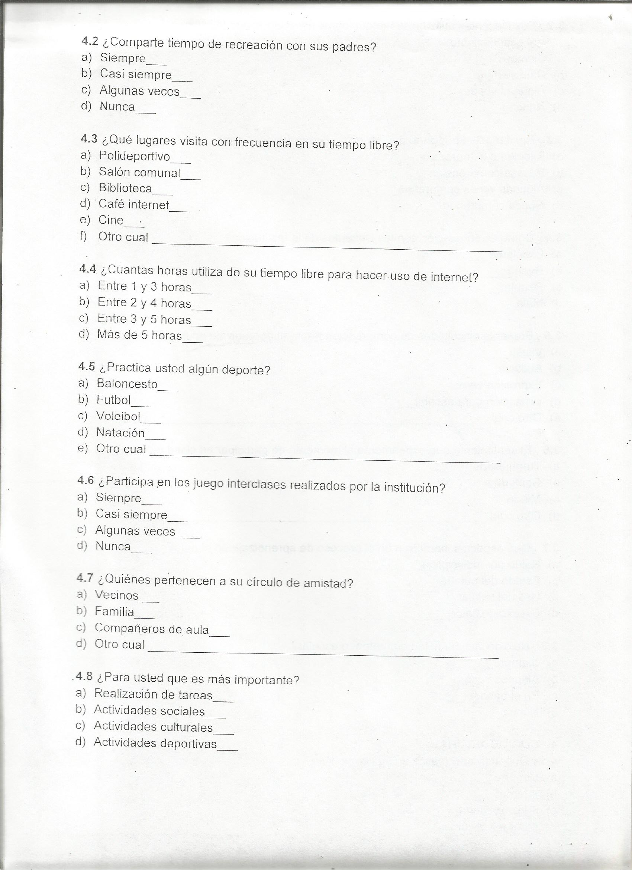
Ilustración 4. Encuesta de caracterización a los estudiantes de 6° y 7° de la Institución educativa técnica Félix Tiberio Guzmán del Espinal – Tolima
Fuente. Elaboración Propia
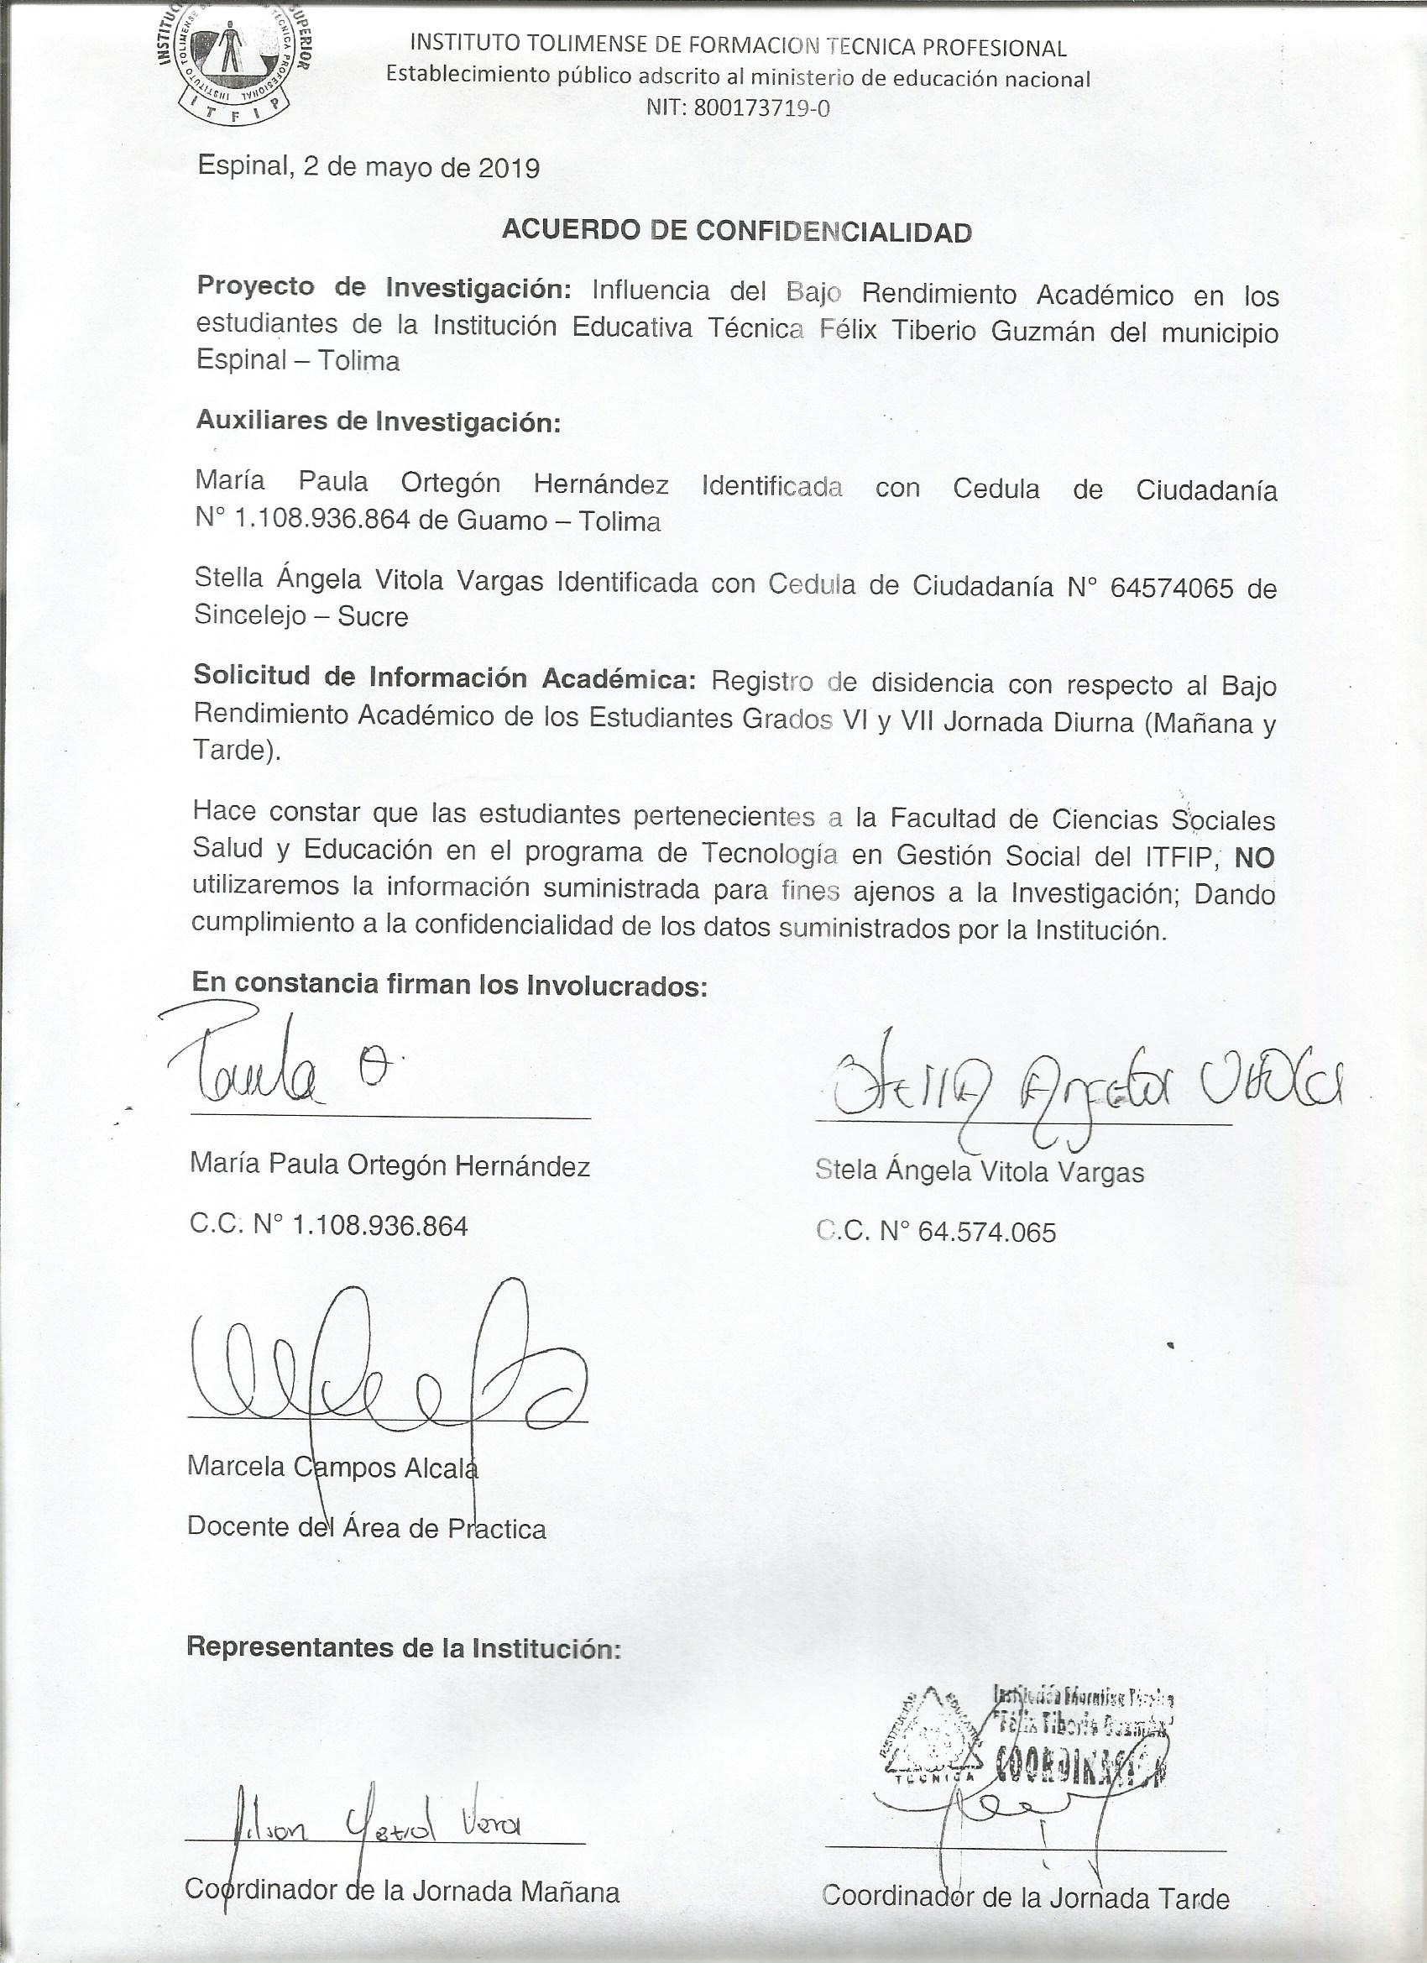
Ilustración 5. Acuerdo de Confidencialidad por parte de las Estudiantes de VII semestre de Gestión Social del ITFIP con la Institución Educativa Técnica Feliz Tiberio Guzmán del Espinal – Tolima
Fuente. Elaboración Propia
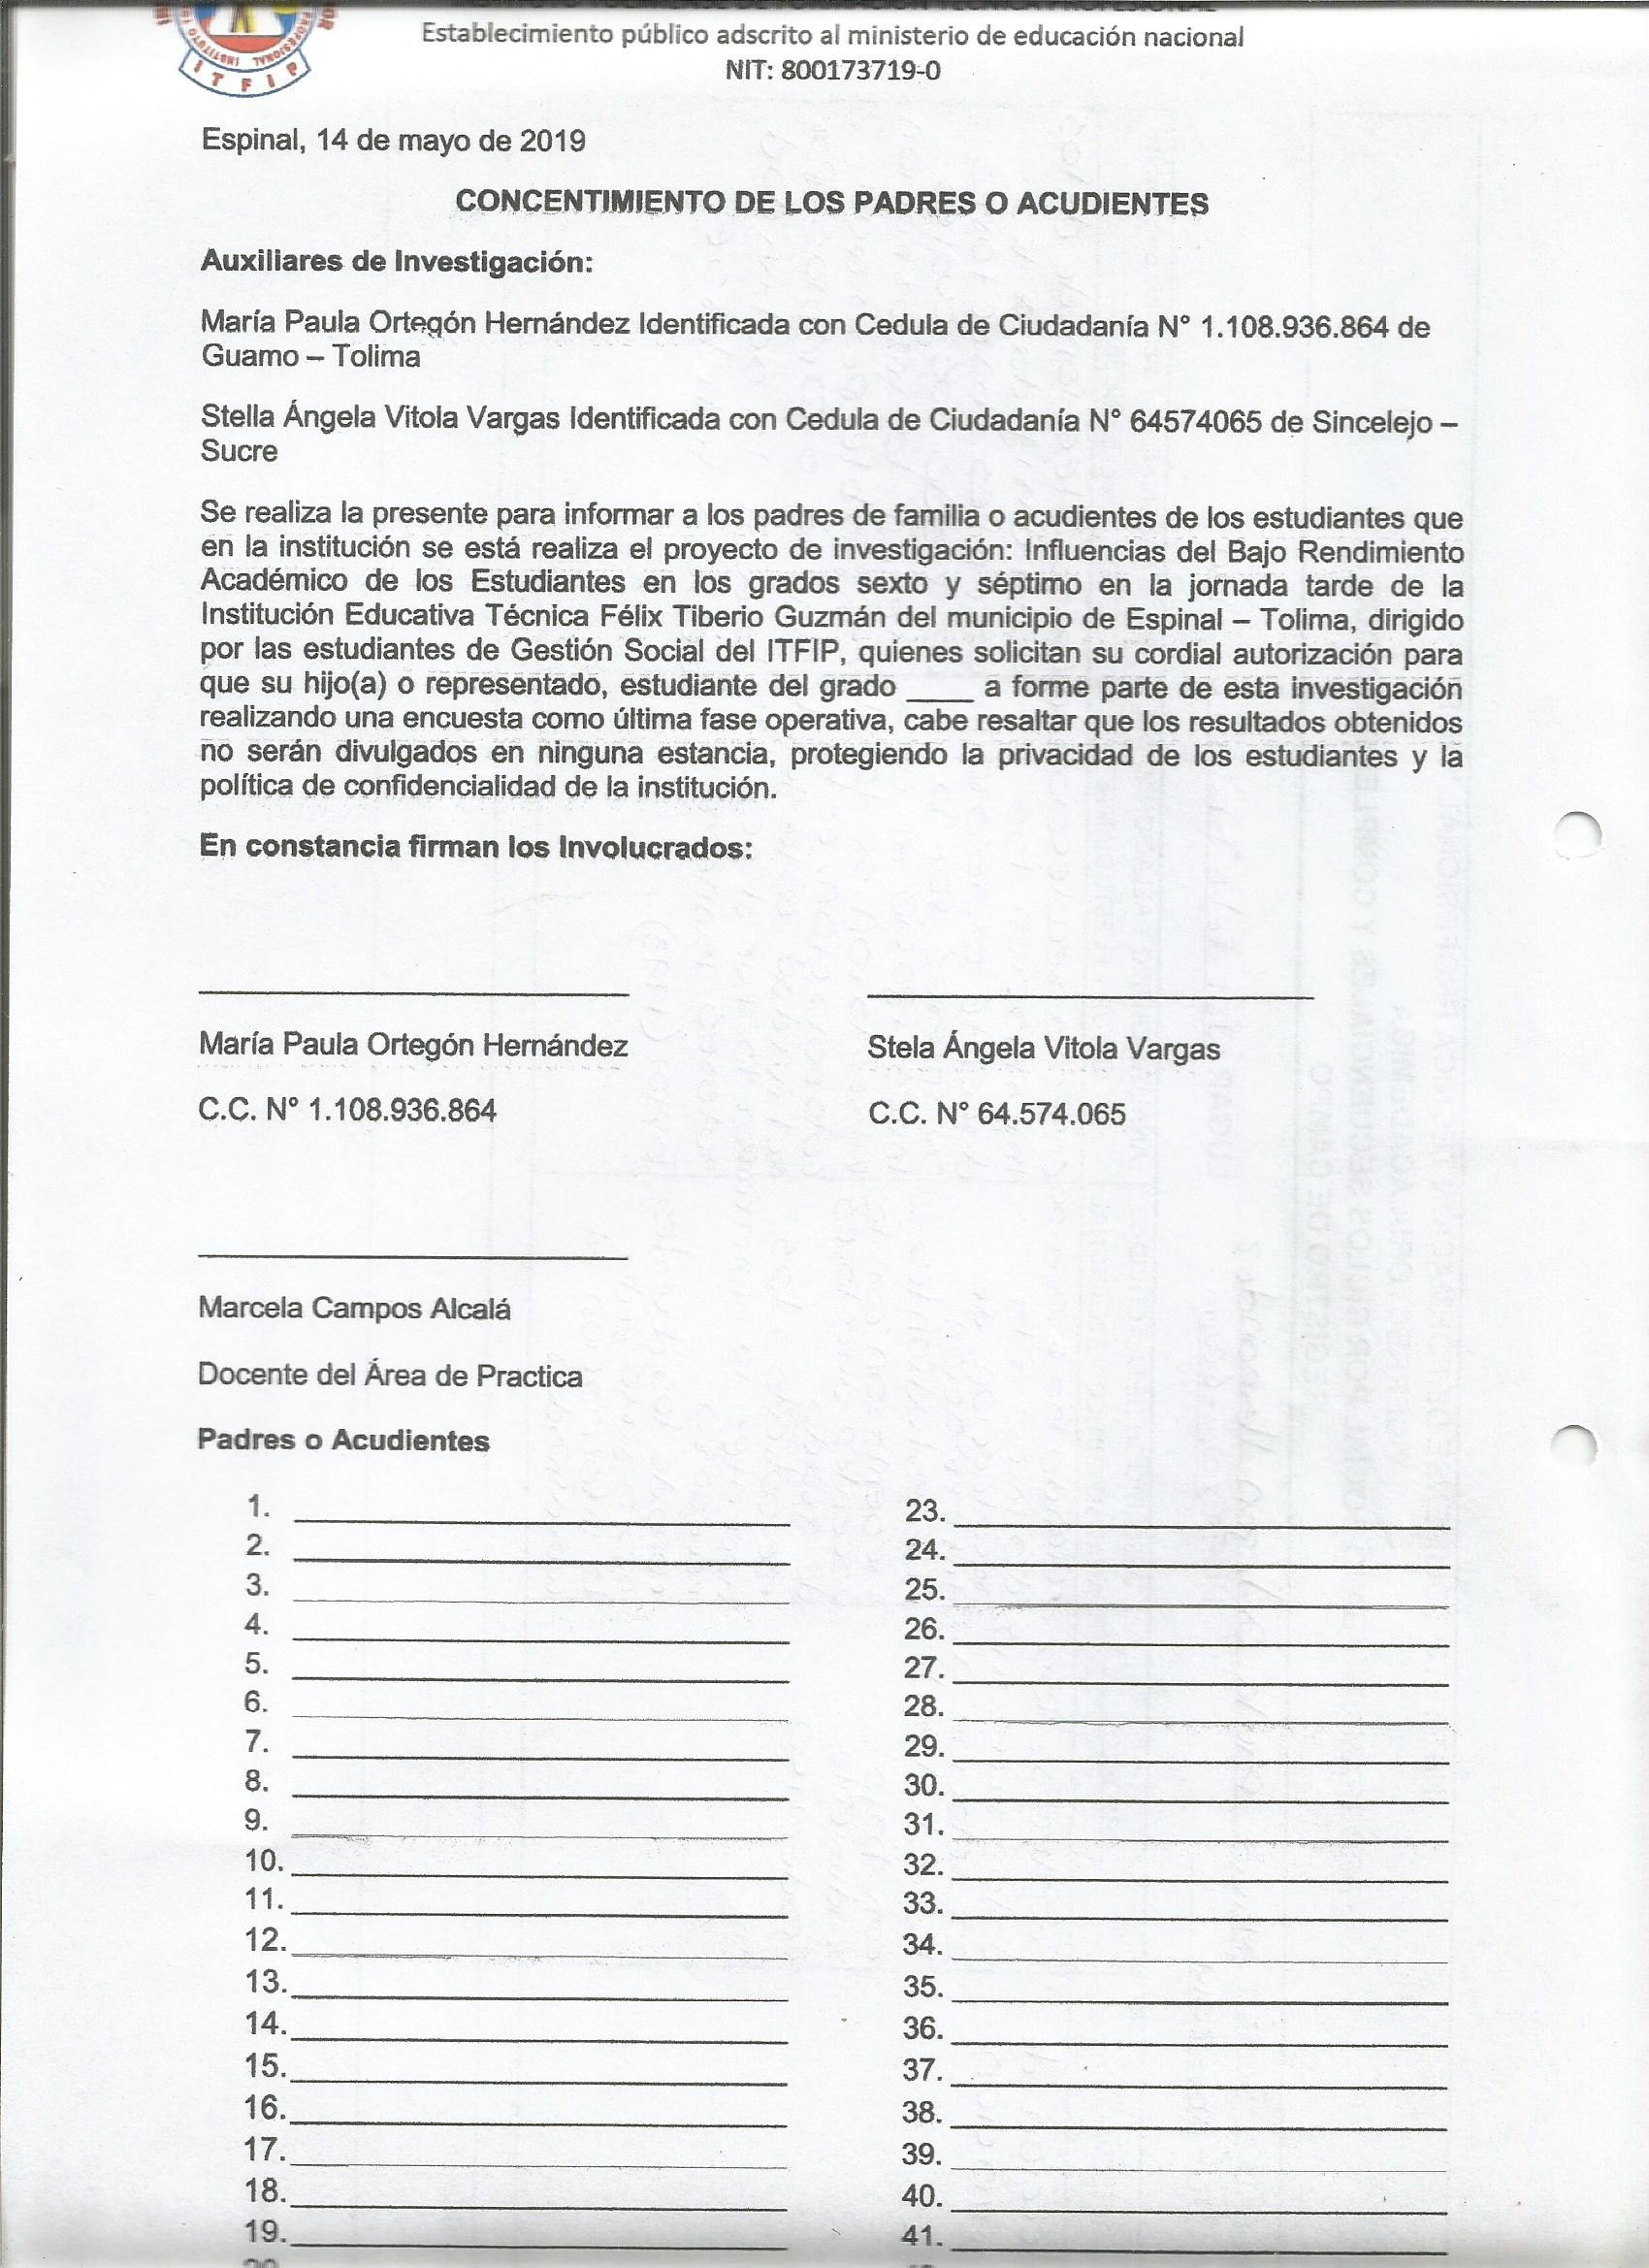
Ilustración 6. Consentimiento de los padres de familia de los estudiantes participantes en la implementación del Proyecto de investigación
Fuente. Elaboración Propia
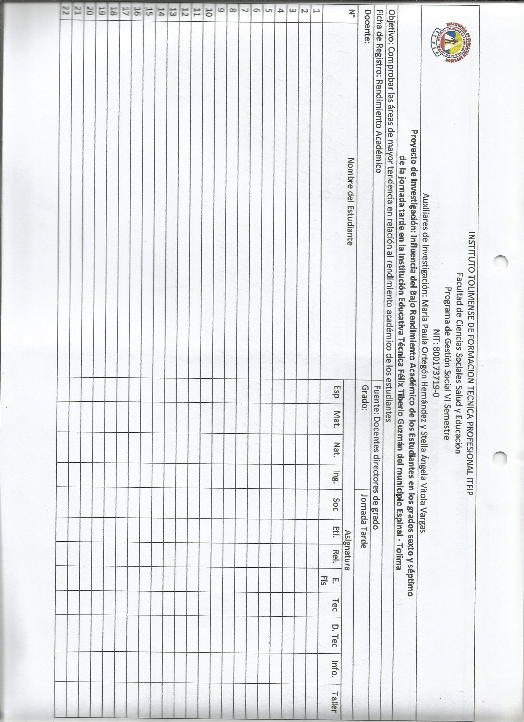
Ilustración 7. Ficha de Registro para la Recolección de información de los estudiantes de los Grado 6° y 7° de la Jornada tarde de la Institución Educativa Técnica Félix Tiberio Guzmán del Espinal – Tolima
Fuente. Elaboración Propia

Referencias
Alarcon, G., Reyes Añorve, G., Garcia Sanchez, J., & Atunez Salgado , M. (2016). Los factores psicosociales como impacto en el bajo rendimiento escolar de los estudiantes de. RIDE Revista Iberoamericana para la, 17(13), 107 - 125. Recuperado el 24 de Diciembre de 2019, de https://drive.google.com/drive/folders/1B1oxymwdyKmnBRZ_QMaCfL1sWZjahtTu
Becerra-González, C., & Reidl Martínez, L. (2015). Motivación, autoeficacia, estilo atribucional y rendimiento escolar de estudiantes de bachillerato. Revista Electronica de Investigacion Educativa, 17(3), 79 - 93.
Bravo Garcia, L., Naissir, L., Contreras, C., & Moreno, A. (2015). EL ESTADO EMOCIONAL Y EL BAJO RENDIMIENTO ACADEMICO EN NIÑOS Y NIÑAS DE COLOMBIA. Av.Psicol, 23(1).
Caballero, C., Abello, R., & Palacio, J. (2007). Relación de burnout y rendimiento académico con la satisfacción frente a los estudios en estudiantes universitarios. Avances en Psicología Latinoamericana, 25(2), 98-111. Obtenido de http://www.scielo.org.co/pdf/apl/v25n2/v25n2a7.pdf
Calderon, N. (2004). “Educando a seres únicos”,. Revista Niños, 37. Obtenido de http://ridum.umanizales.edu.co:8080/jspui/bitstream/6789/2613/1/Monsalve_Henry_De_Jes%C3%BAs_2016.pdf
Camarena, R., Chavez, A., & Gomez, J. (1985). Reflexiones en torno al rendimiento escolar y a la eficiencia terminal. Revista de la Educación Superior, 53(14). Obtenido de http://publicaciones.anuies.mx/revista/53/1/2/es/reflexiones-en-torno-al-rendimiento-escolar-y-a-la-eficiencia-terminal
Caputte, A. J. (2011). Bajo rendimiento escolar: una perspectiva desde el desarrollo del sistema nervioso. Revista Medica Clinica Las Condes, 22(2), 218 - 225. Obtenido de https://www.sciencedirect.com/science/article/pii/S0716864011704163
Caso Niebla , J., & Hernandez Guzman, L. (2010). MODELO EXPLICATIVO DEL BAJO RENDIMIENTO ESCOLAR: UN ESTUDIO CON ADOLESCENTES MEXICANOS. Revista Iberoamericana de Evaluacion Educativa, 3(2). Obtenido de https://repositorio.uam.es/bitstream/handle/10486/661617/RIEE_3_2_8.pdf?sequence=1&isAllowed=y
Coppermman. (s.f.). definicion de educacion por diferentes autores. Obtenido de Slide Share web site: https://es.slideshare.net/YuridiaRoblesCruz/definicin-de-educacin-por-diferentes-autores
Crhist, T. (2007). A Recursive Approach to Mixed Methods Research in a Longitudinal Study of Postsecondary Education Disability Support Services [Un enfoque recursivo para Métodos de investigación mixta en un estudio longitudinal de los servicios de apoyo a la discapacidad. Journal of Mixed Methods Research, 1(3), 226-241.
Educacion, M. d. (8 de Febrero de 1994). Ministerio de Educacion Colombiano. Obtenido de ministerios de educacion web site : https://www.mineducacion.gov.co/1621/articles-85906_archivo_pdf.pdf
El futuro digital es de todos. (2019). Obtenido de MinTic web site: https://www.datos.gov.co/Educaci-n/Educaci-n-en-el-Tolima/5sc6-kuw6/data
Estefania Lera, J. (1989). El fracaso escolar: punta del iceberg del sistema educativo: punta del iceberg del sistema educativo. Ciencias de la Educacion: Organo del Intituto Calasanz de ciencias de la Educacion(138), 33 - 78. Obtenido de http://ridum.umanizales.edu.co:8080/jspui/bitstream/6789/2613/1/Monsalve_Henry_De_Jes%C3%BAs_2016.pdf
Fajardo, L., Escobar, M., Garcia de Ramirez, B., Angel, L., Lareo, L., & Romero, H. (2016). Relación entre los niveles de hemoglobina, hierro y ferritina y el rendimiento académico en una población escolar. Colombia Medica, 22(3). Recuperado el 24 de Diciembre de 2019, de http://colombiamedica.univalle.edu.co/index.php/comedica/article/view/2563
Fernández, A., Arnaiz, P., Mejía, R., & Barca, A. (2015). Atribuciones causales del alumnado universitario de República Dominicana. Revista de Estudios e Investigacion en Psicologia y Educacion, 2(1), 19 - 29.
Ferrel Ortega, F., Velez Mendiza, J., & Ferrel Ballestas, L. (2014). Factores psicológicos en adolescentes escolarizados con bajo rendimiento esolar. Revista Encuentros, 12(2), 35 - 47.
Fromm, E. (s.f.). definicion de educacion por diferentes autores. Obtenido de Slide Share web site: https://es.slideshare.net/YuridiaRoblesCruz/definicin-de-educacin-por-diferentes-autores
Garcia-Fernandez, J., Martinez-Monteagudo, M., & Candido, J. (2013). ¿CÓMO SE RELACIONA LA ANSIEDAD ESCOLAR CON EL RENDIMIENTO ACADEMICO. Revista Iberoamericana de Psicología y Salud, 4(1), 63 - 76.
Gonsalez, A. (1988). Indicadores del rendimiento escolar. Revista de Educacion(287), 31 - 54.
Hernandez Martinez, B. (2013). Causas del bajo rendimiento escolar origina un alto nivel de desercion escolar y habiliadades para estudiar ayudan a mejorar el rendimiento escolar. Revista Iberoamericana para la Investigación y el Desarrollo Educativo. Obtenido de https://docplayer.es/26380285-Causas-del-bajo-rendimiento-escolar-origina-un-alto-nivel-de-desercion-escolar-y-habilidades-para-estudiar-ayudan-a-mejorar-el-rendimiento-escolar.html
Hernandez, R., Fernandez, C., & Baptista, P. (2003). Metodología de la investigación, 3.
Hull, C. (2014). Corriente Neoconductista. Obtenido de Slide Share web site: https://es.slideshare.net/onlinenx/teorias-sistemtica-de-hull
Kant. (s.f.). definicion de educacion por diferentes autores . Obtenido de Slide Share Web site: https://es.slideshare.net/YuridiaRoblesCruz/definicin-de-educacin-por-diferentes-autores
Lamas , H. (2015). Sobre el Rendimiento Escolar. Propositos y Representaciones, 3(1), 313 - 386.
López Mero, P., Barreto Pico, A., Mendoza Rodríguez, E., & Alberto del Salto Bello, M. (2015). MEDISAN. MEDISAN vol.19 no.9 Santiago de Cuba set.-set. 2015, 19(09).
Martinez-Otero, V. (2007). Los adolescentes ante el estudio. Causas y consecuencias del rendimiento académico. Madrid: Fundamentos. Obtenido de http://ridum.umanizales.edu.co:8080/jspui/bitstream/6789/2613/1/Monsalve_Henry_De_Jes%C3%BAs_2016.pdf
Mendez. (2002). TEORIA DEL CONSTRUCTIVISMO SOCIAL DE LEV VYGOTSKY EN COMPARACIÓN CON LA TEORIA JEAN PIAGET. BOLETIN INFORMATIVO- PEDAGOGICO FUTURISTA, 1(1). Obtenido de http://cmcf.edu.co/archivospdf/2017/boletines/3-CONSTRUCTIVISMO-SOCIAL.pdf
MinTic. (2019). El futuro digital es para todos, MinTic. Obtenido de MinTic web site: https://www.datos.gov.co/widgets/ji8i-4anb
Ochoa, J. G. (2015). El Rendimiento Escolar y la Intervención del Trabajo Social. Trabajo de grado previo a la obtención del Título de Licenciada en Trabajo, Cuenca Ecuador. Recuperado el 25 de Noviembre de 2019
Ortiz-Fernandez, L., Moromi-Nakata, H., Gutierrez-Llave, M., Barra-Hinostroza, M., Caceres de Barces, L., Quintana del Solar, C., . . . Guillen-Pariona, M. (2015). Estilos de aprendizaje y rendimiento academico en estudiantes ingresantes de Odontología. Odontol. Sanmarquina, 18(2), 71 - 77. Obtenido de https://www.researchgate.net/publication/307144201_Estilos_de_aprendizaje_y_rendimiento_academico_en_estudiantes_ingresantes_de_Odontologia
Pereira Peres , Z. (2011). Los diseños de método mixto en la investigación en educación: Una experiencia concreta. Revista Electrónica Educare, 15(1), 15-29.
Piaget. (s.f.). definicion de educacion por diferentes autores. Obtenido de Slide Share web site: https://es.slideshare.net/YuridiaRoblesCruz/definicin-de-educacin-por-diferentes-autores
Piaget, J. (s.f.). Psicologica y mente. Recuperado el 2019, de Psicologica y mente web site: https://psicologiaymente.com/desarrollo/teoria-del-aprendizaje-piaget
Pitagoras. (s.f.). Definicion de educacion por diferentes autores. Obtenido de Slide Share web site: https://es.slideshare.net/YuridiaRoblesCruz/definicin-de-educacin-por-diferentes-autores
Platon. (s.f.). Definicion de educacion por diferentes autores. Obtenido de Slide Share web site: https://es.slideshare.net/YuridiaRoblesCruz/definicin-de-educacin-por-diferentes-autores
Ruiz, C. (s.f.). Enfoque cualitativo, cuantitativo y mixto. Obtenido de http://www.scribd.com/
Shappiro, B. K. (2011). Bajo Rendimiento Escolar: una perspectiva desde el desarrollo del sistema nervioso. Revista Medica Clinica Condes, 22(2), 218 - 225. Obtenido de http://ridum.umanizales.edu.co:8080/jspui/bitstream/6789/2613/1/Monsalve_Henry_De_Jes%C3%BAs_2016.pdf
Vygotsky, L. (2017). TEORIA DEL CONSTRUCTIVISMO SOCIAL DE LEV VYGOTSKY EN COMPARACIÓN CON LA TEORIA JEAN PIAGET. BOLETIN INFORMATIVO- PEDAGOGICO FUTURISTA, 1(1). Obtenido de http://cmcf.edu.co/archivospdf/2017/boletines/3-CONSTRUCTIVISMO-SOCIAL.pdf
Willmann. (s.f.). definicion de educacion por diferentes autores. Obtenido de Slide Share web site: https://es.slideshare.net/YuridiaRoblesCruz/definicin-de-educacin-por-diferentes-autores

